Julho

2017

**MEUPLACAR.com**

Versão 1.0

Manual de Uso

Projeto MeuPlacar.com - versão 1.0

N

essa primeira versão do site meuplacar.com estão inclusas as funcionalidades abaixo, que estão detalhadas nos capítulos a seguir. Os símbolos na primeira coluna (✔) e (✖) representam as funcionalidades que estão e não estão presentes nessa primeira versão reespectivamente.

|  |  |  |  |
| --- | --- | --- | --- |
|  | **Páginas** | **Subpáginas** | **Sub-Sub Páginas** |
| ✔ | Capítulo (1): Matchcentre | - | - |
| ✔ | Capítulo (2): Jogo | Live Centre | Sumário |
| ✔ | Equipas (em lista) |
| ✔ | Equipas (em campo) |
| ✔ | Comentários |
| ✔ | Estatísticas |
| ✔ | Comparação de Odds | - |
| ✔ | H2H | - |
| ✔ | Classificações | - |
| ✔ | Videos | - |
| ✔ | Capítulo (3): Competições | Sumário | - |
| ✔ | Resultados | - |
| ✔ | Jogos (futuros) | - |
| ✔ | Classificações | - |
| ✔ | Estatísticas | - |
| ✔ | Capítulo (4): Equipa | Sumário | - |
| ✔ | Resultados | - |
| ✔ | Jogos (futuros) | - |
| ✔ | Classificações | - |
| ✔ | Equipa | - |
| ✔ | Estatísticas | - |
| ✔ | Capítulo (5): Jogadores | - | - |
| ✔ | Capítulo (6): Contacto | - | - |

|  |  |  |
| --- | --- | --- |
| ✖ | Capítulo (7): Área de Administração | Gerir a ordem das ligas que aparecem no matchcenter. |
| ✖ | Gerir Banners: Poder facilmente mudar banners; definir por impressões ou por % de visualizações |
| ✔ | Gerir menus: Poder pôr diferentes páginas nos menus, ou links |
| ✔ | Gerir Sidebars: Poder definir que ligas aparecem destacadas |
| ✔ | Poder definir que ligas aparecem no segundo widget da esquerda |
| ✔ | Poder definir que widgets por nas sidebars |
| ✔ | Poder editar o footer: adicionar conteúdo, editar etc |
| ✔ | Traduzir termos |

O site foi desenvolvido utilizando as seguintes técnologias:

* PHP Lavavel: https://laravel.com
* October CMS: https://octobercms.com
* Soccerama.pro API: https://www.sportmonks.com

Capítulo

1

Matchcenter

O

Matchcenter encontra-se na página principal do site e basicamente é responsável por listar todas as partidas de futebol de um dado dia. Essas partidas podem já terem terminado, estarem ocorrendo ou ainda para acontecer. O dia pode ser selecionado diretamente no menu superior, através de um calendário iterativo, ou através de das setas “<” e “>” para atrasar e adiantar os dias das partidas. Além disso, é possível, também, selecionar diretamente no menu superior os jogos “Ao Vivo”, os jogos “Finalizados”, e os “Próximos”. A imagem abaixo ilustra um exemplo de um Matchcenter do dia 25/06:

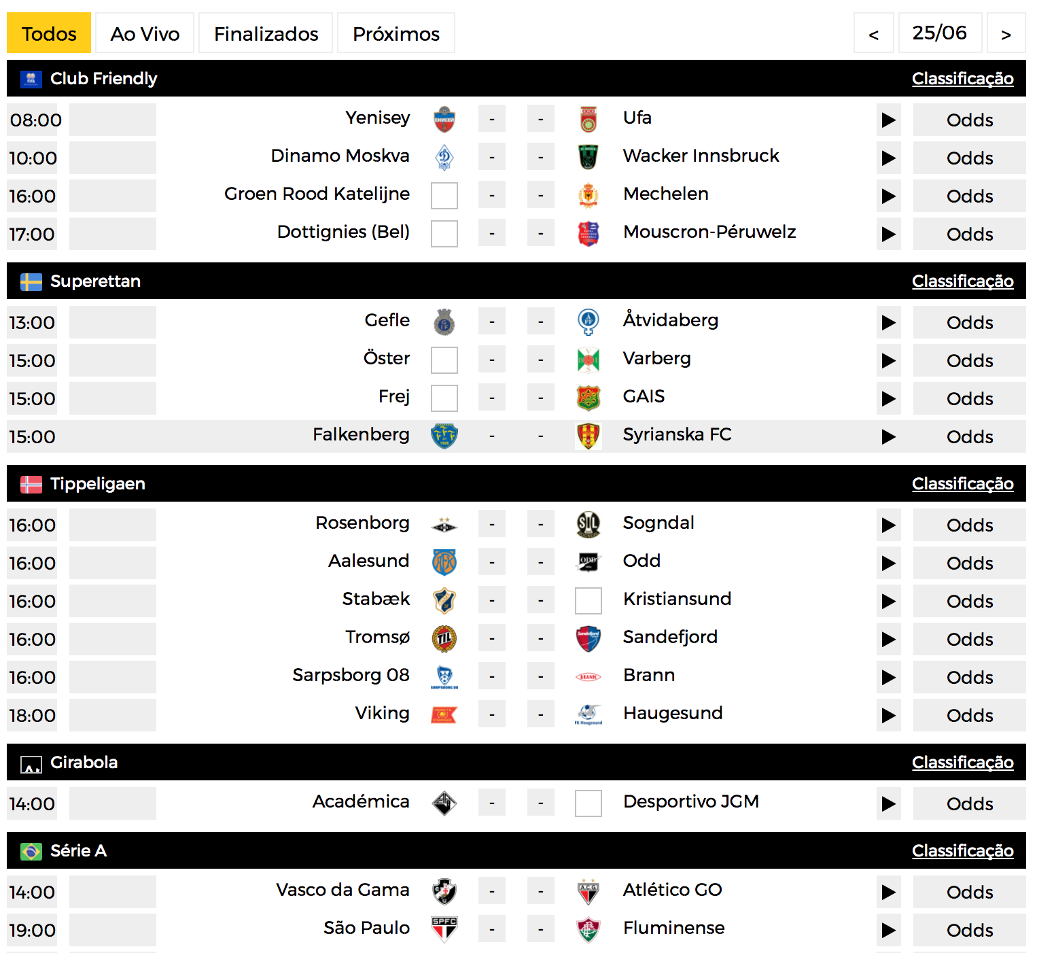

As partidas são agrupadas pelo campeonato dos jogos do dia, como ilustra na imagem acima. É possível também clicar em uma determinada partida para obter-se mais detalhes sobre ela, assim como como seus “Odds” ou a classificação deral do campeonato em questão.

** Nota: Muitas vezes no Matchcenter encontra-se brasões de equipas em branco, como na imagem abaixo:

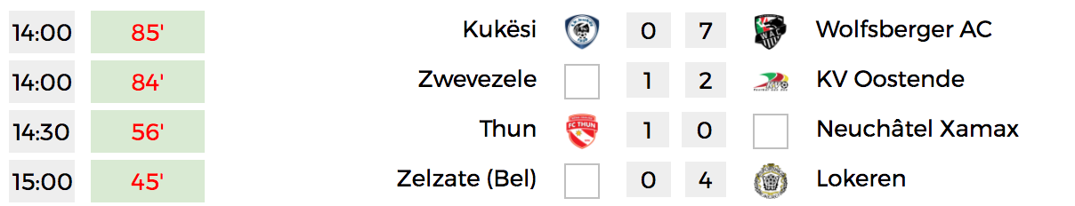

Isto significa que o Soccerama não possui essa imagem em sua API, e como ela não foi encontrada o resultado é esta caixa branca. O mesmo pode ocorrer para logo das competições como a “Girabola” abaixo:

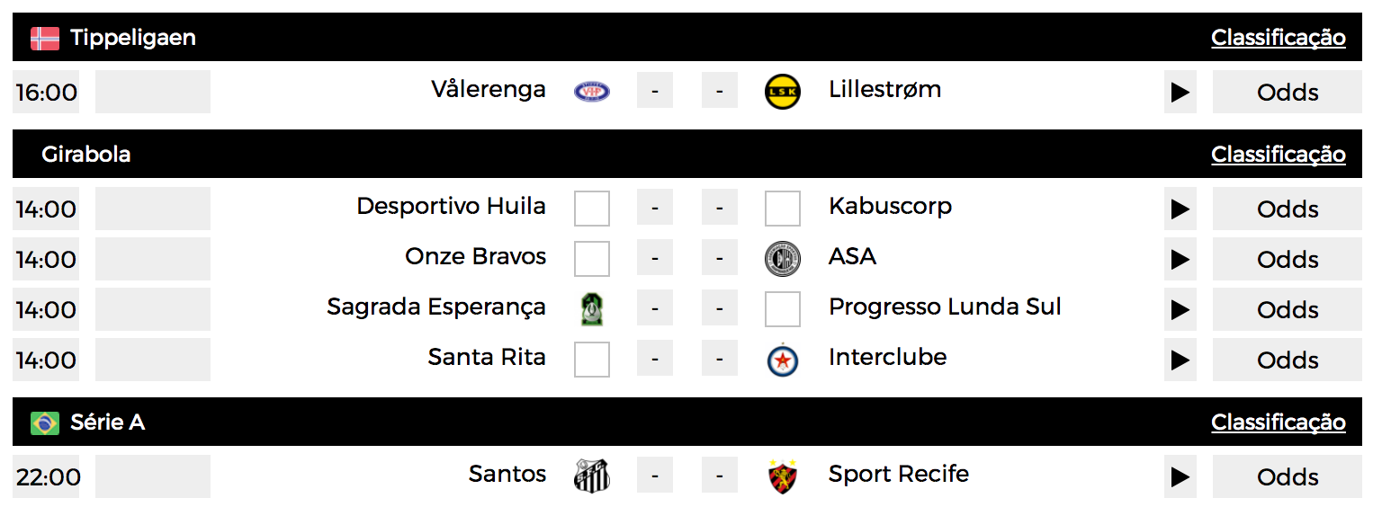

** Nota2: Nesta primeira versão do site MeuPlacar.com não existe uma atualização dinâmica da página para os jogos ao vivo, para isso é necessário chamar manualmente o refresh da página.

Capítulo

2

Jogo

O

jogo exibe todos os detalhes de uma partida selecionada, esteja ela em andamento ou encerrada. É possível, além de acompanhar o placar do jogo, exibir e todo o sumário, os Odds, Classificações, entre outros. A imagem abaixo ilustra uma partida do Flamengo versus o Chapecoense:

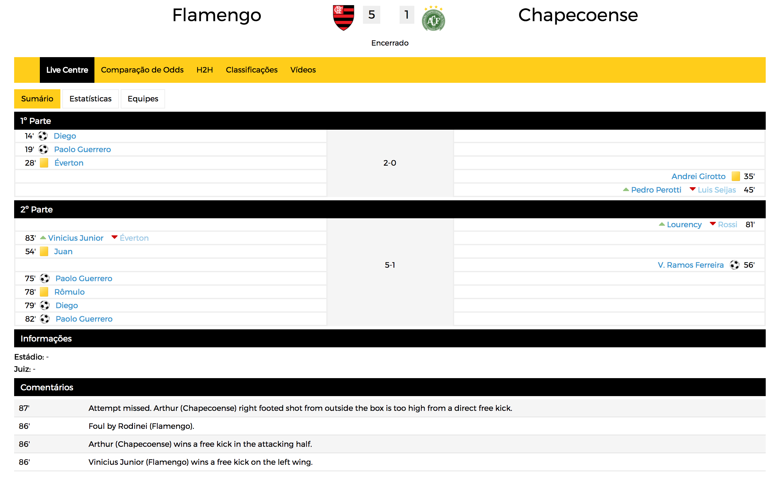

O link para a partida em questão é:

*http://www.meuplacar.com/jogo/809899*

O número no link “809899” é referente ao identificador do jogo, logo, qualquer partida pode ser acessada conhecendo-se o número dela, idependentemente de estar no Matchcenter ou não.

A tela de jogo é dividida segundo as tabelas abaixo:

|  |  |
| --- | --- |
| 1) Live Centre | a) Sumário |
| b) Estatísticas |
| c) Equipas |

**1) Live Centre – a) Sumário**: Resumo da partida com gols, cartões e substituições. Informações gerais e comentários.

** Nota: Os comentários são em inglês, pois a API do Soccerama os fornece desta maneira, não existe uma forma atualmente de capturar em Português.

** Nota2: Nem sempre todos os campos estarão com informações completas, no exemplo abaixo, estão faltando dados do estádio e juiz, mais uma vez o Soccerama não tem esses dados para esta partida.

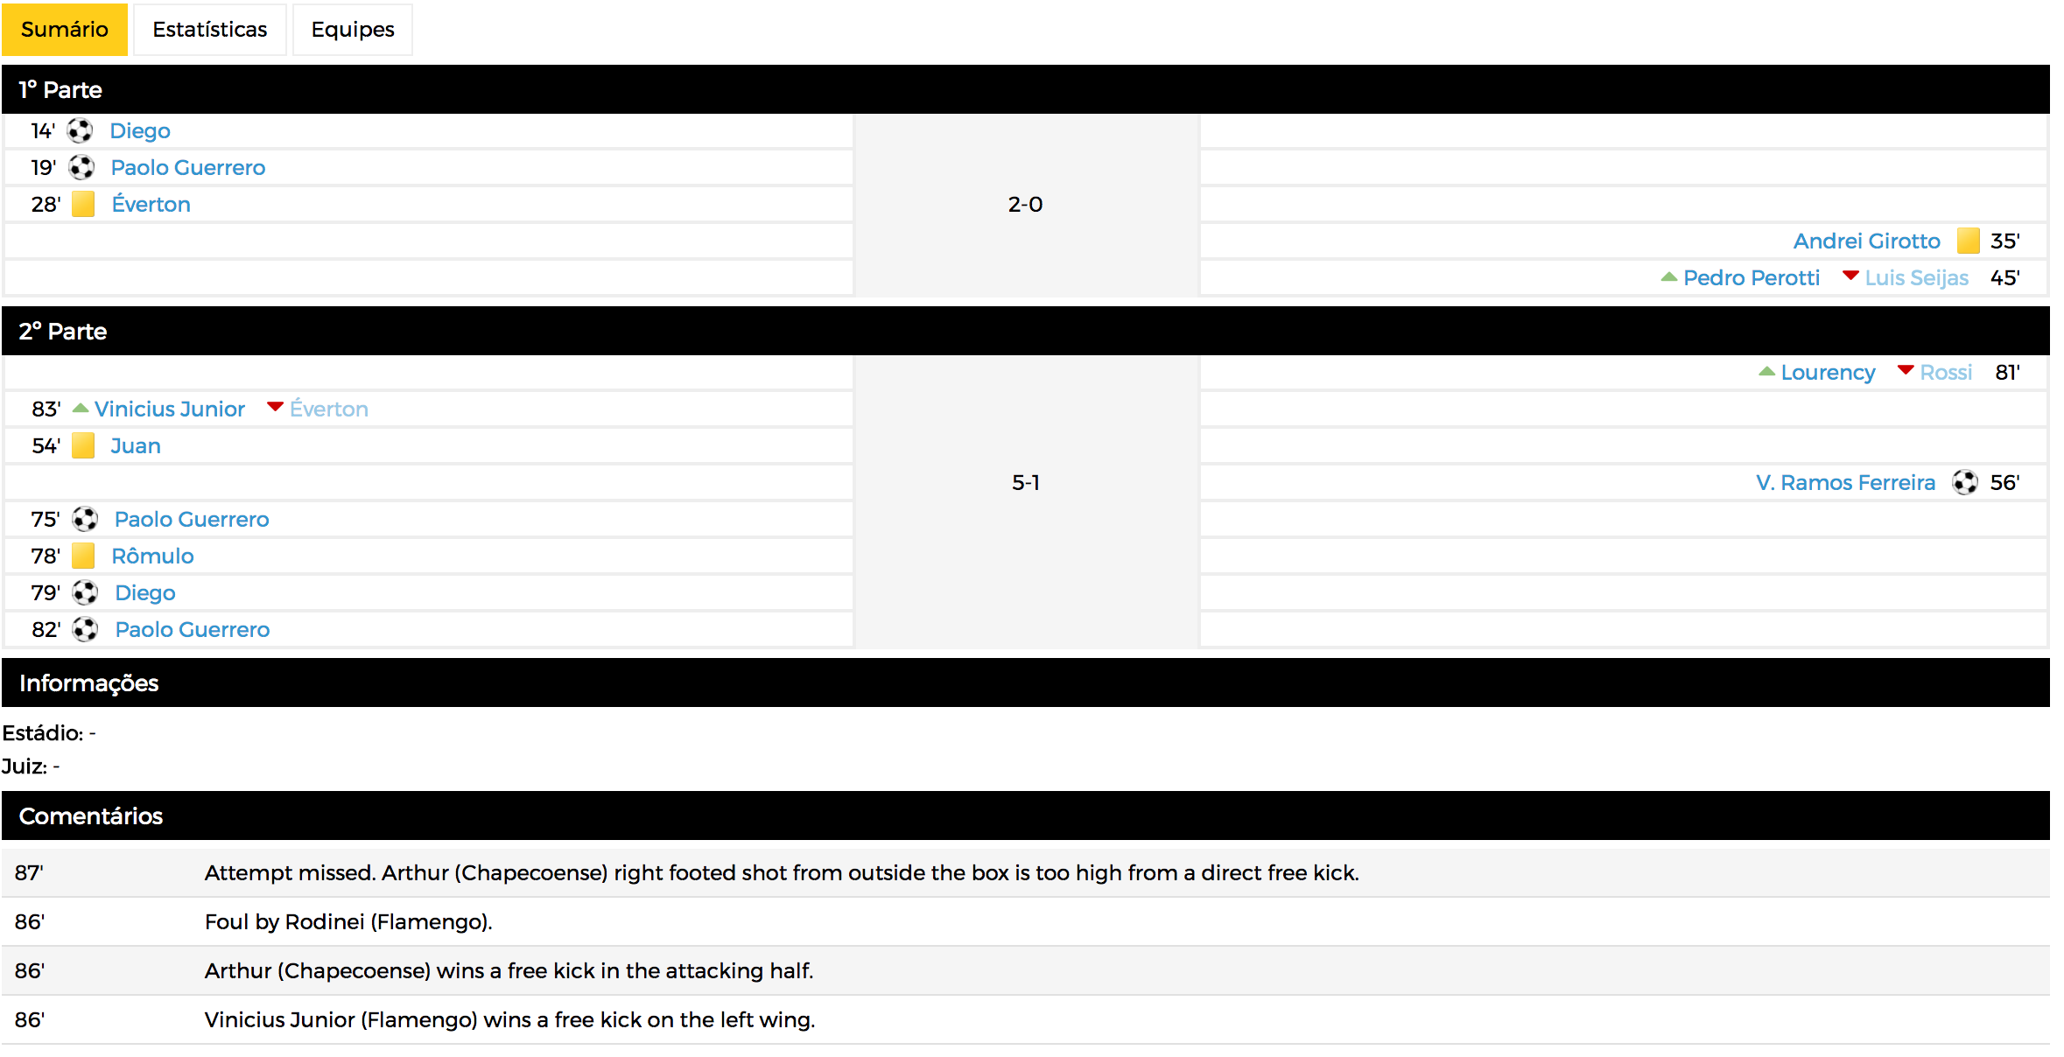

** Nota3: Algumas partidas podem estar sem a seção “comentários” presente, onde mais uma vez o Soccerama pode não fornecer a mesma.

**1) Live Centre – b) Estatísticas**: Dados estatísticos da partida em questão. Valores como “Posse de Bola”, “Finalizações”, “Chutes ao Gol”, entre outros. Veja a imagem abaixo de exemplo:

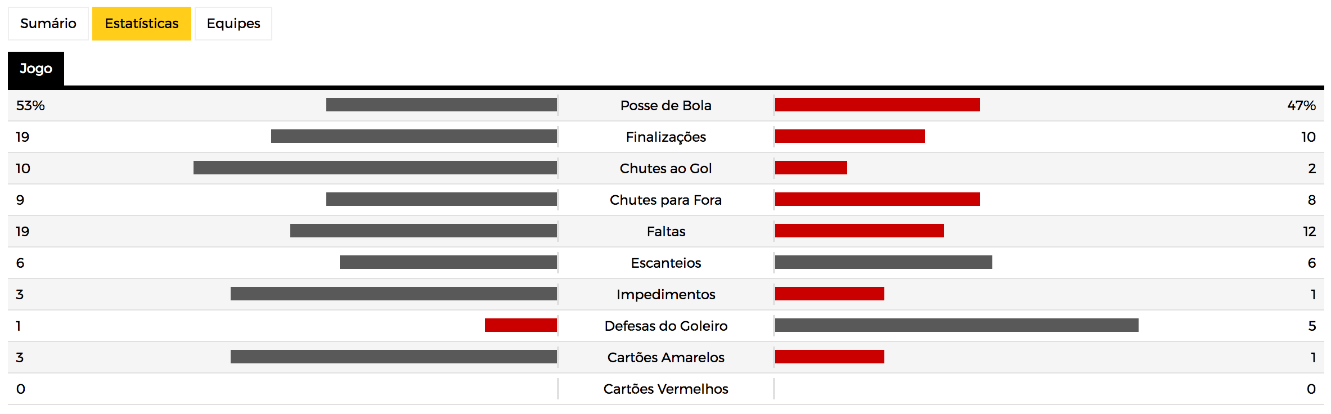

** Nota: Pode ser possível de o Soccerama não ter informações das estatísticas do jogo, assim Meuplacar.com irá retornar a tela abaixo:

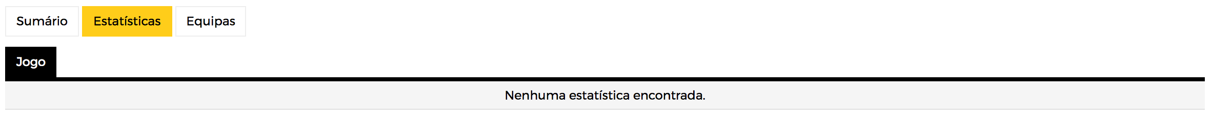

**1) Live Centre – c) Equipas**: Dados de cada equipa, formação, organização técnica, titulares e reservas.

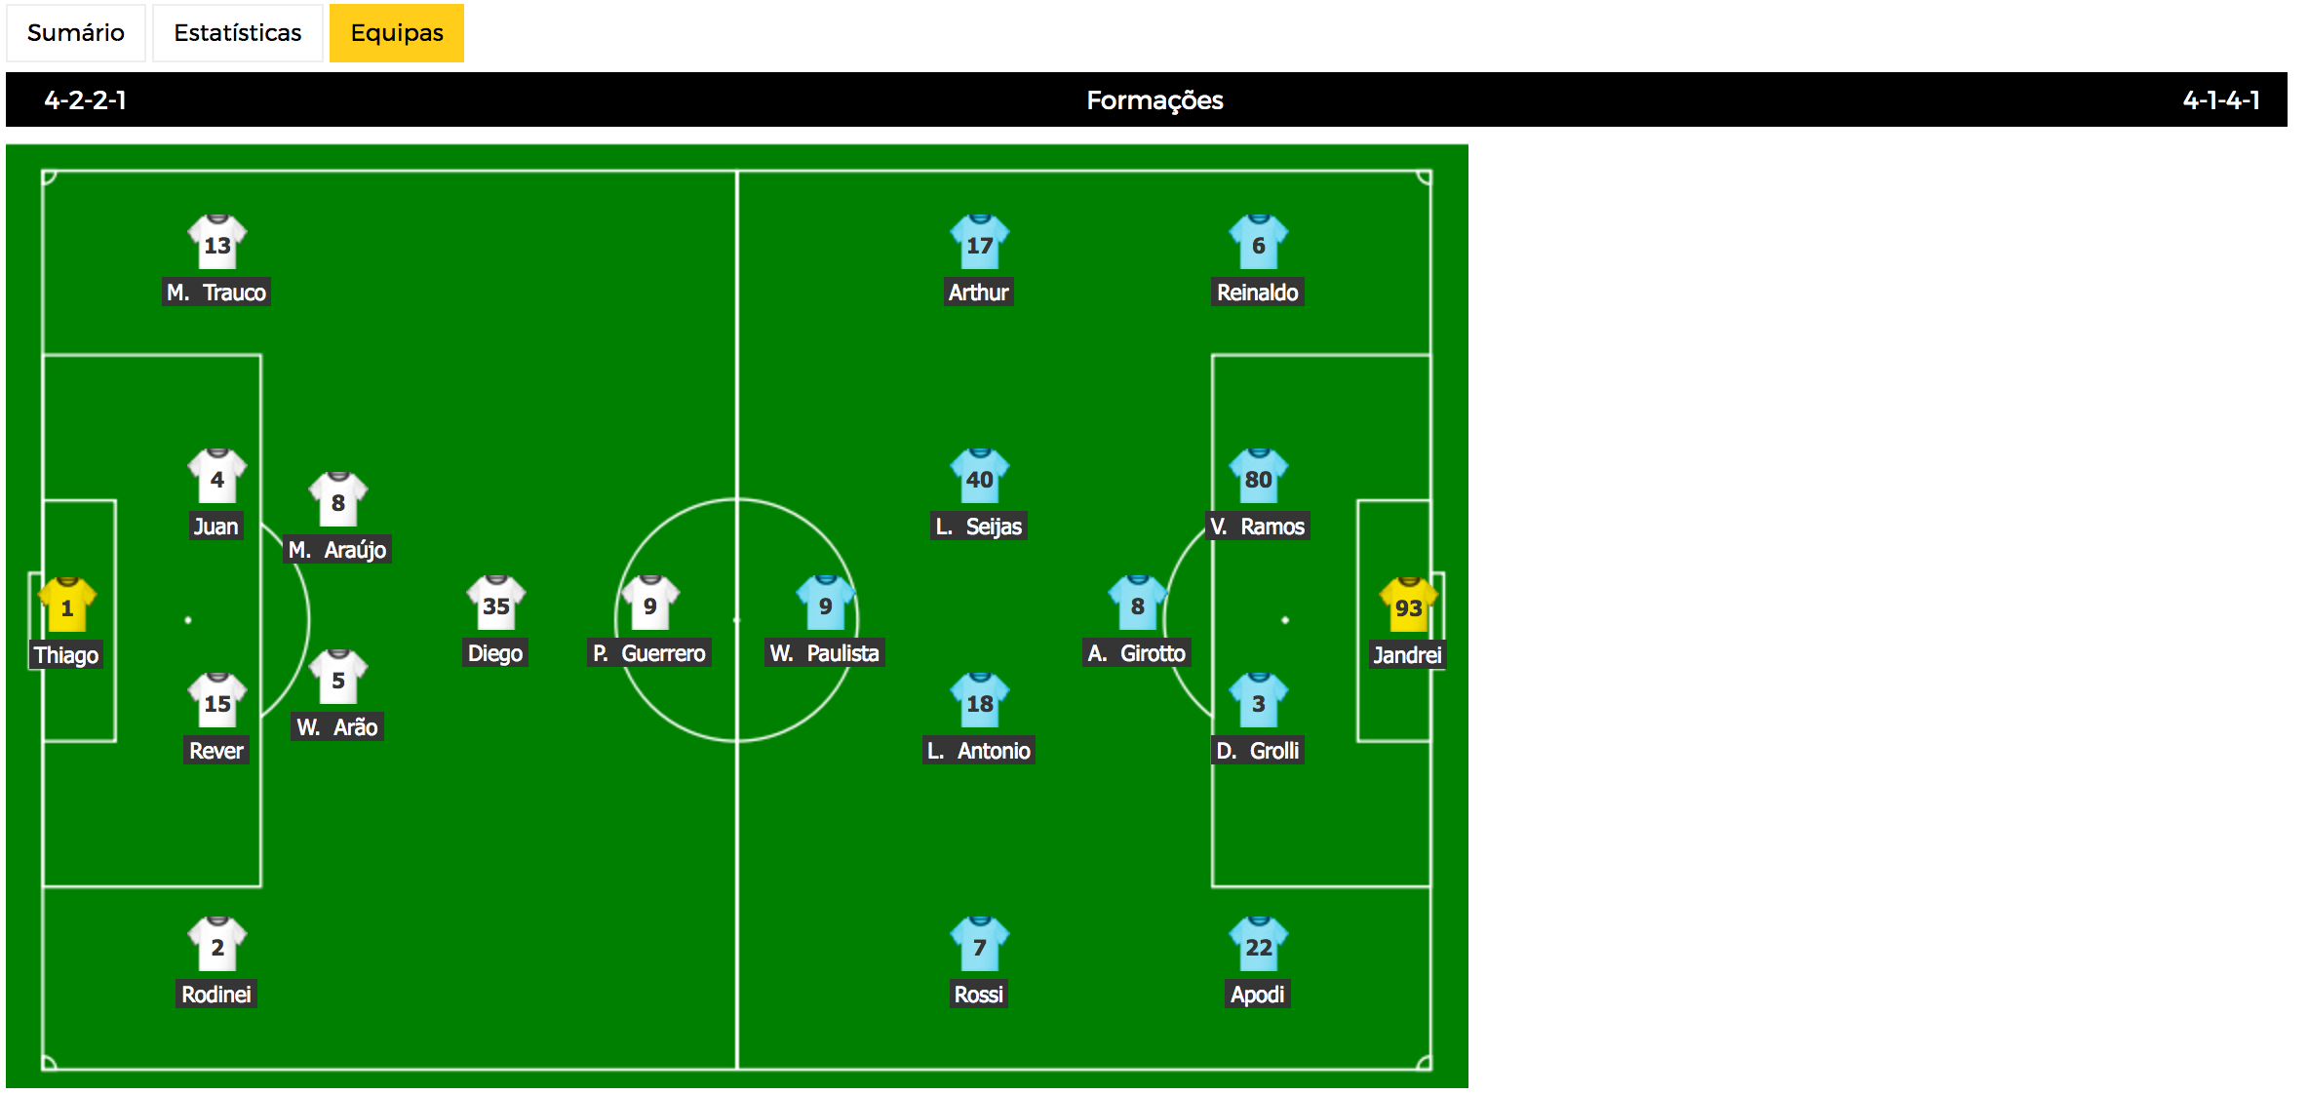

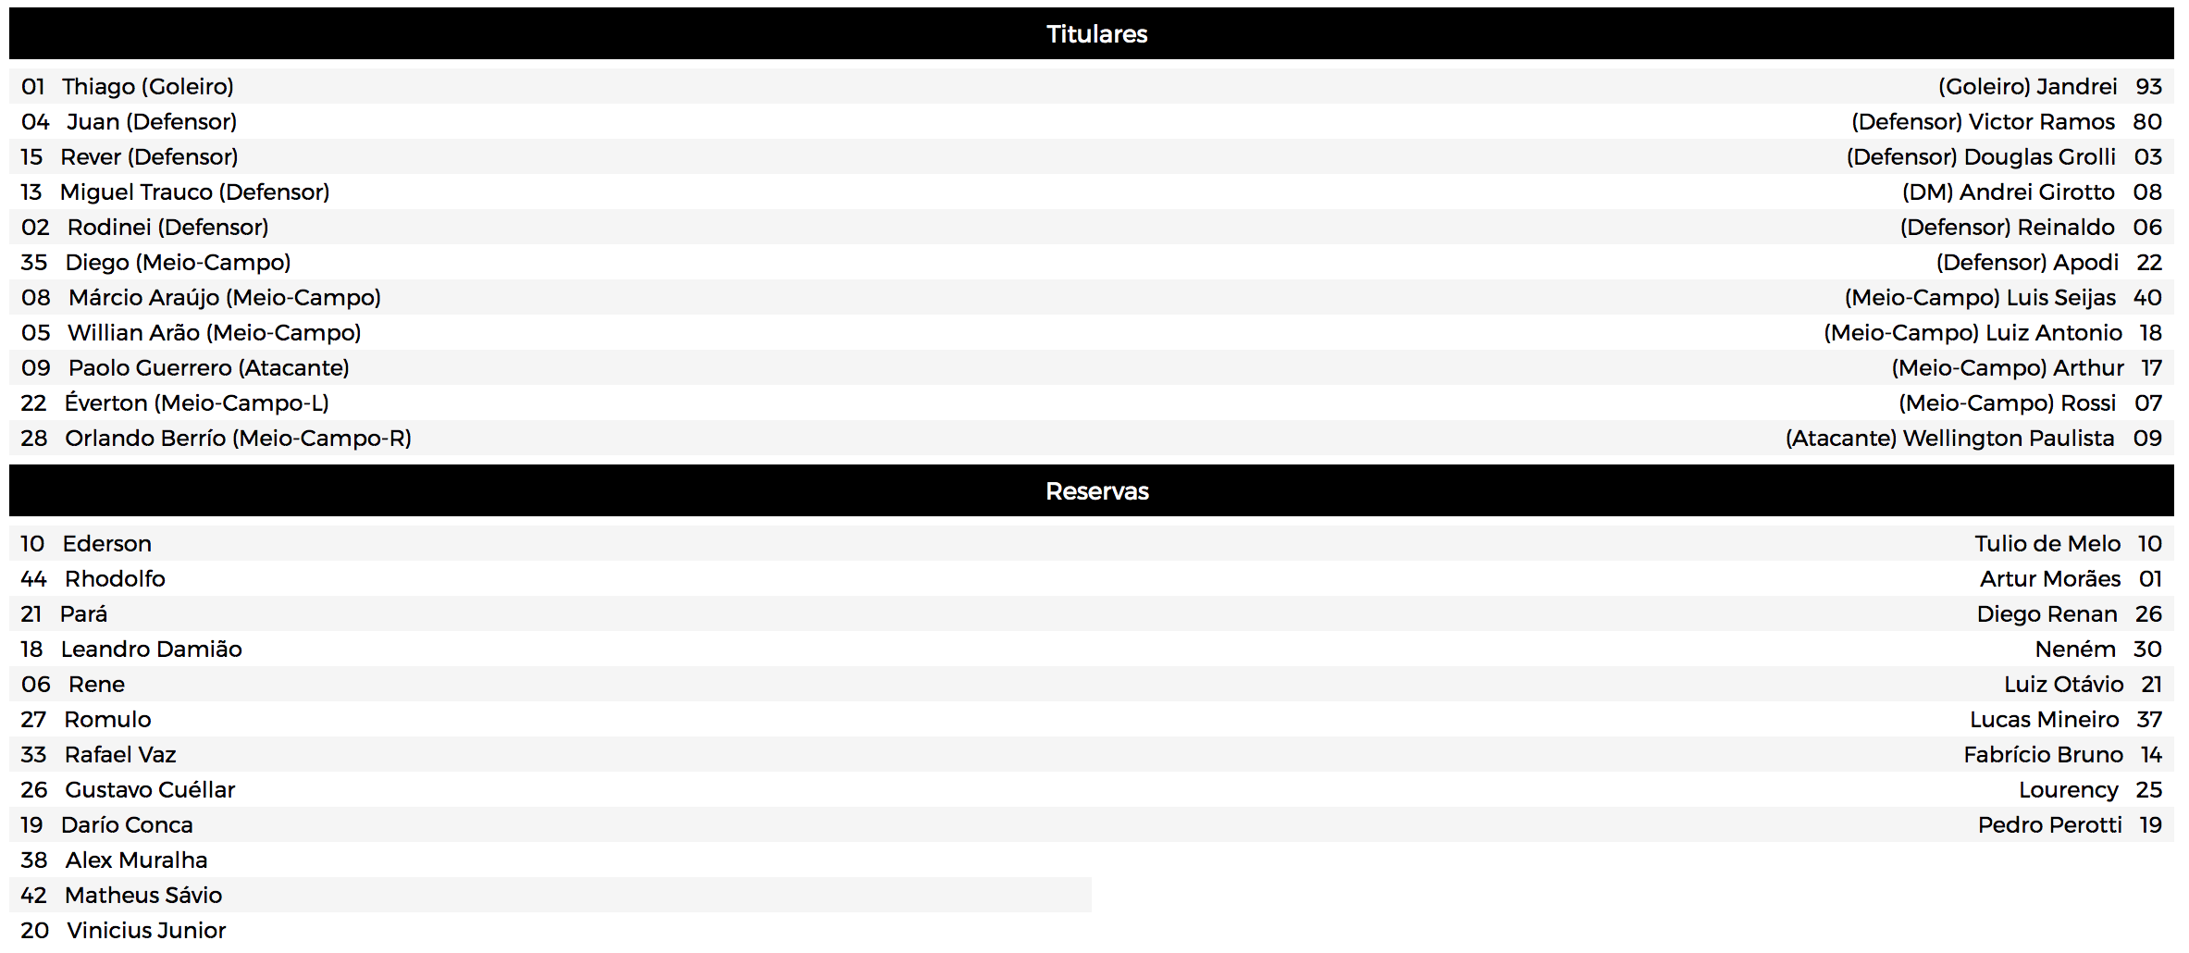

** Nota: Novamente, pode ser possível de o Soccerama não ter informações das equipas do jogo, assim Meuplacar.com irá retornar a tela abaixo:



|  |  |
| --- | --- |
| 2) Comparação  de  Odds | a) 1x2 |
| b) Casa/Fora |
| c) HT/FT |
| d) DC |
| e) AM |

**2) Comparação de Odds – a) 1x2**: Representa o chamado “Three-way betting”, onde ‘1’ marca a probabilidade de a equipa que joga em casa vencer, ‘X’ a probabilidade das equipas empatarem e ‘2’ da equipa visitante vencer.

** Nota: Todas as imagens das casas de apostas foram manualmente incluidas junto do tema do site no October CMS, e caso esteja mais alguma faltando, basta apenas inclui-la no diretório:

*…/themes/website/assets/images/odds-sites*

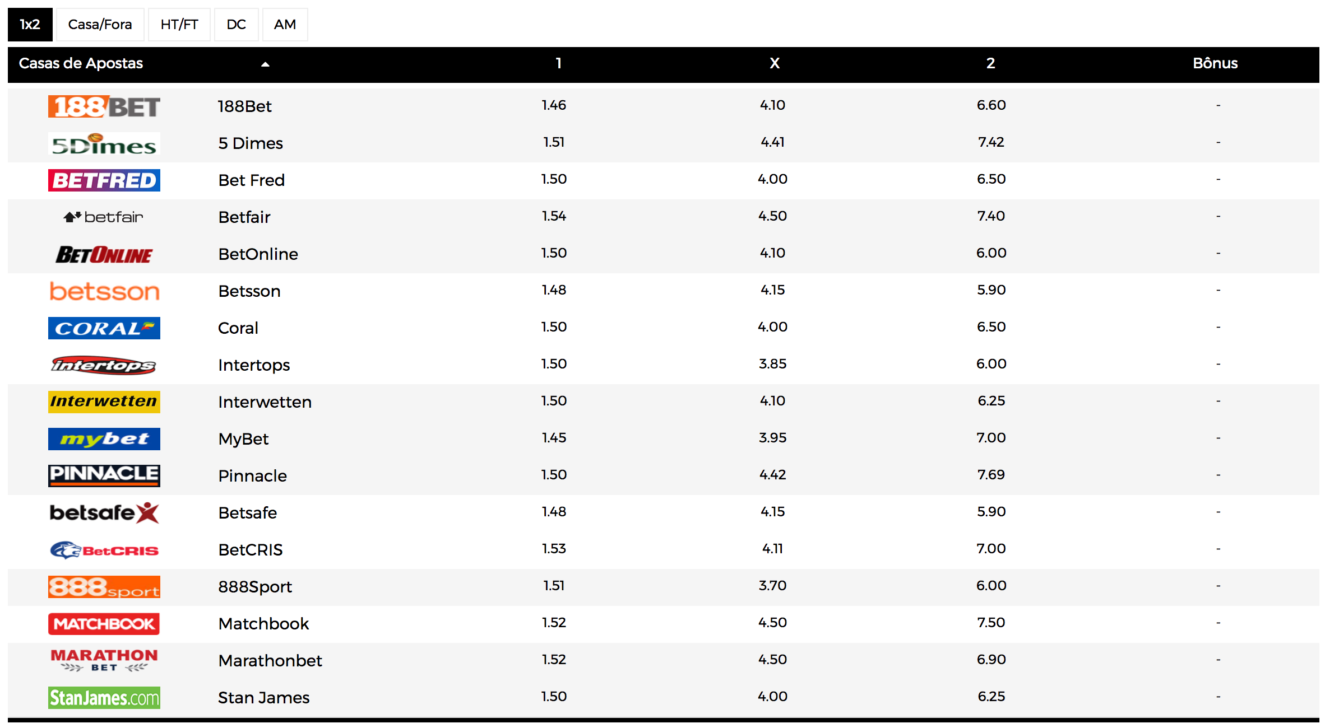

** Nota2: Pode ser possível de o Soccerama não ter informações dos odds do jogo, assim Meuplacar.com irá retornar a tela abaixo:



**2) Comparação de Odds – b) Casa/Fora**: Bem similar ao ‘1x’2, mas dessa vez representa as probabilidades apenas da vitória do visitante de da equipa de casa.

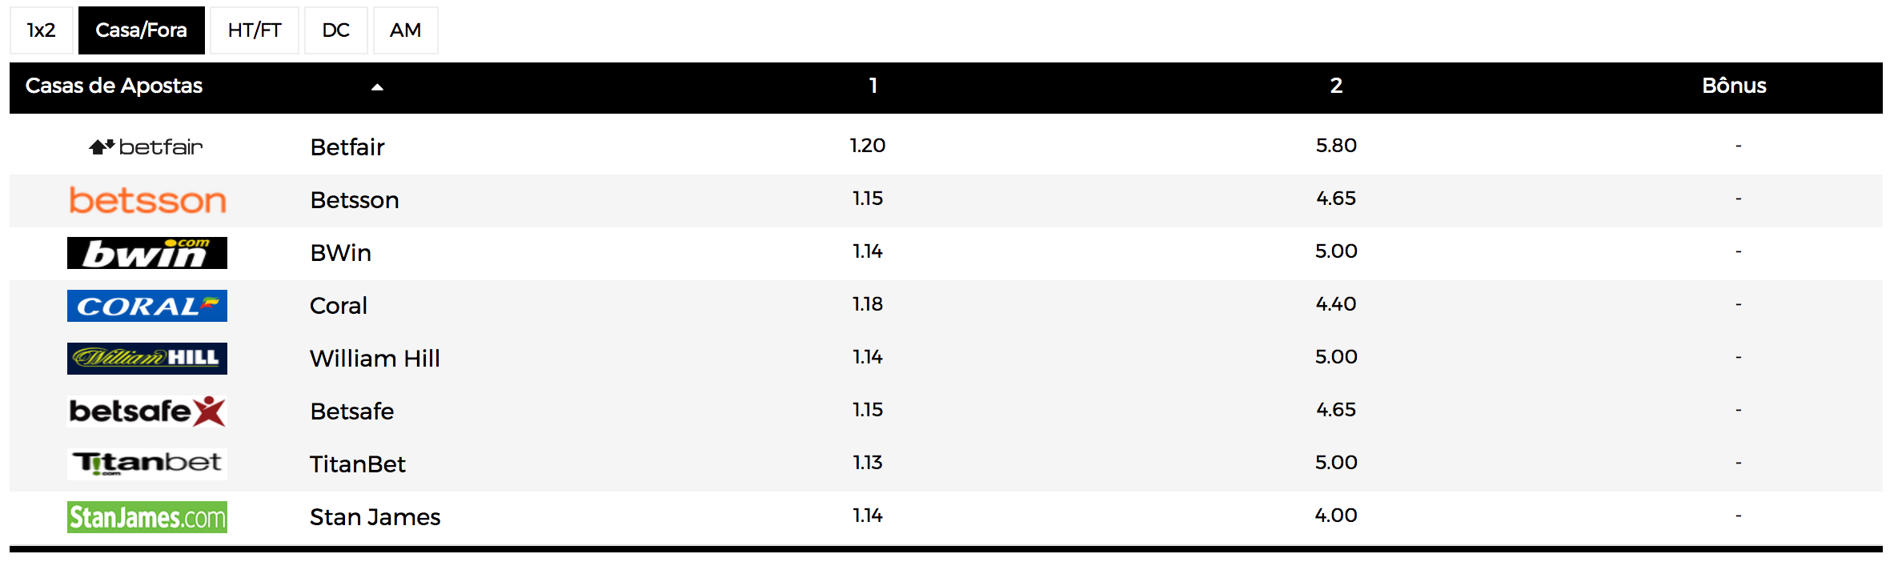

**2) Comparação de Odds – c) HT/FT**: ‘HT’ significa do inglês “Half-Time” e ‘FT’ “Full-Time”. Essa estatística representa a chance de um dos times vencerem o HT e o FT.

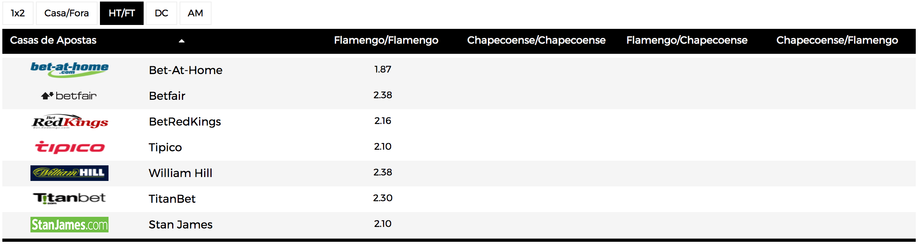

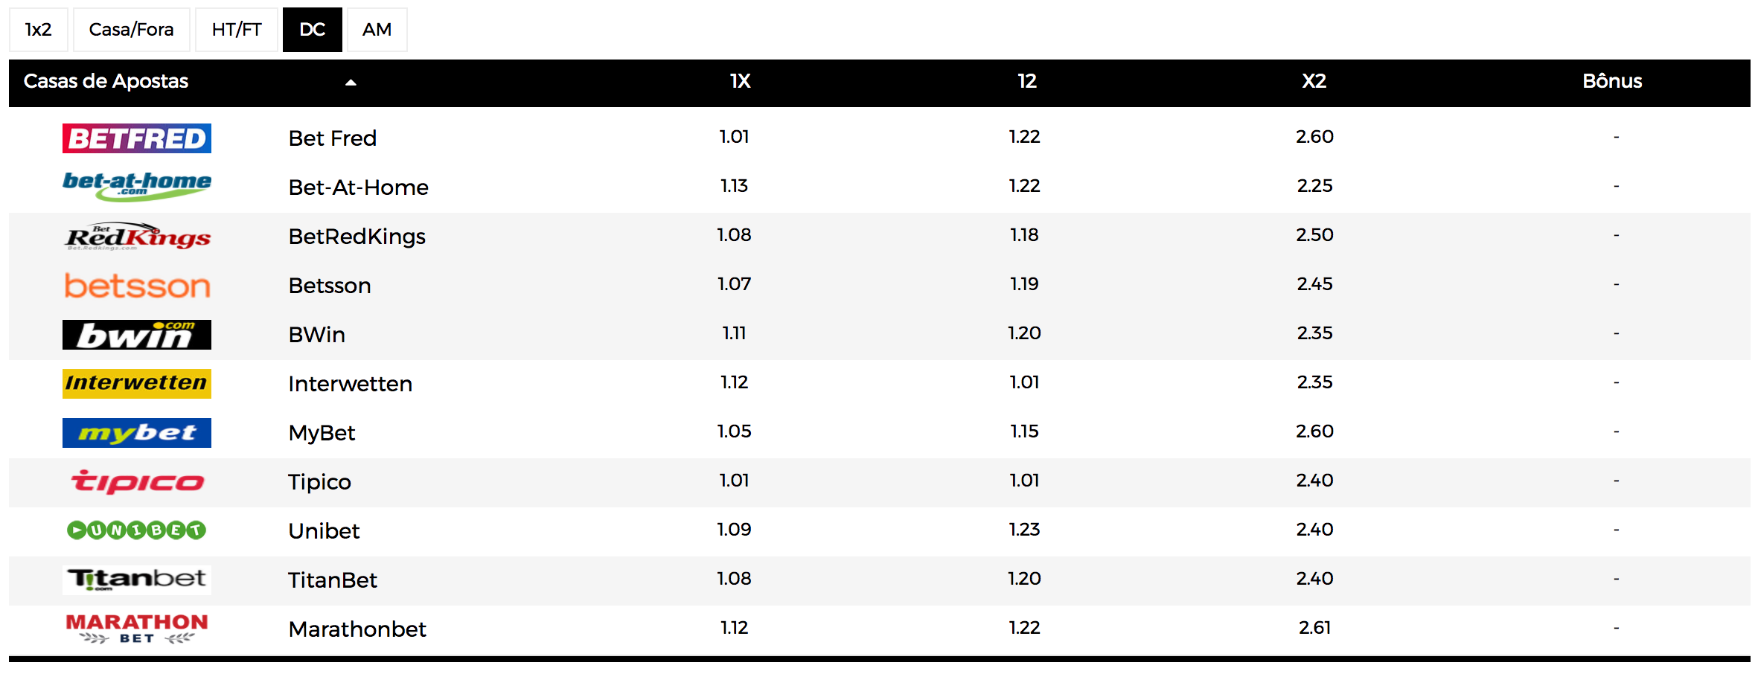**2) Comparação de Odds – d) DC**: DC vem do inglês “Double Chance”. Ocasionalmente, as casas de aposta podem reduzir os 3 resultados de uma partida de futebol para 2. Se a equipa selecionada na aposta vencer ou empatar é suficiente para termons uma aposta vitoriosa.

**2) Comparação de Odds – e) AM**: Significa “Ambos Marcam” e representa apenas a chance das duas equipas marcarem golos nessa partida.

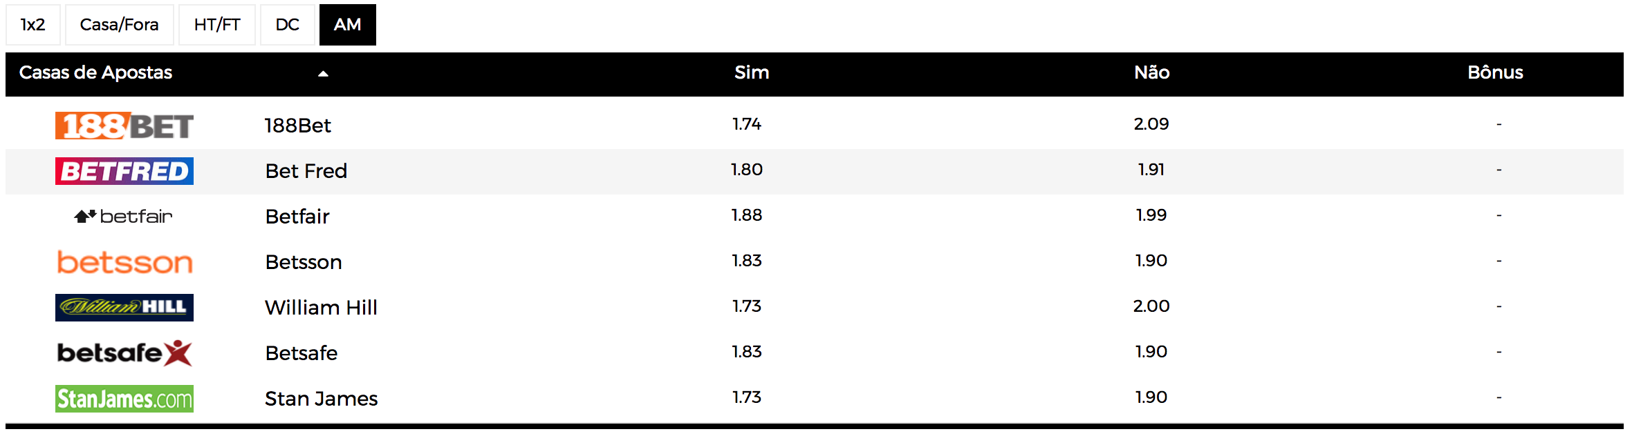

|  |  |
| --- | --- |
| 3) H2H | - |

**3) H2H**: Exibe o resultado dos últimos confrontos das duas equipas.

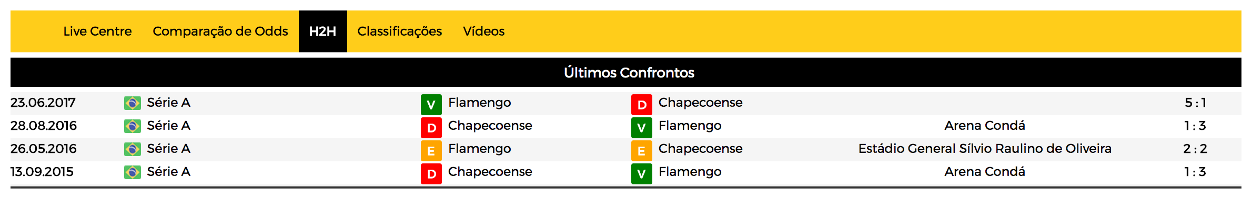

|  |  |
| --- | --- |
| 4) Classificações | - |

**4) Classificações**: Exibe a tabela classificação do campeonato que as equipas da partida actual estão disputando.

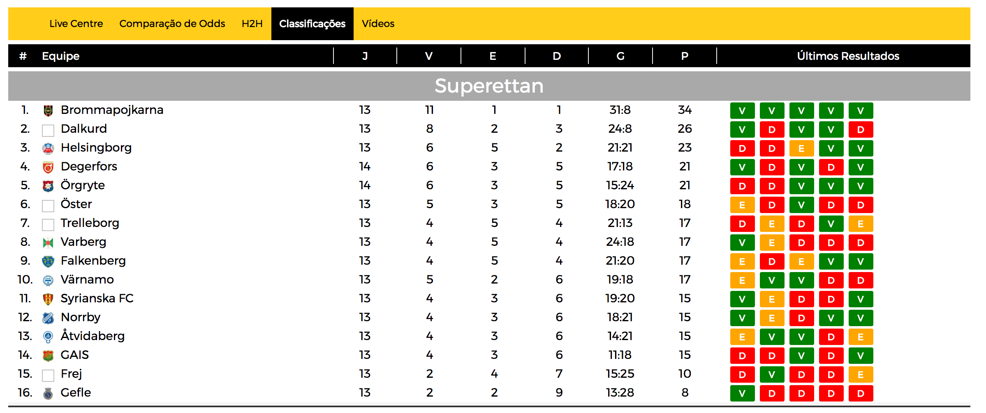

** Nota: Pode ser possível de o Soccerama não ter informações das estatísticas do jogo, ou caso seja uma partida amistosa, assim Meuplacar.com irá retornar uma tabela vazia, conforme a tela abaixo:



|  |  |
| --- | --- |
| 5) Vídeos | - |

**5) Vídeos:** Exibe uma coleção de vídeos relevantes para a partida atual. Essa informação geralmente vem no final da partida.

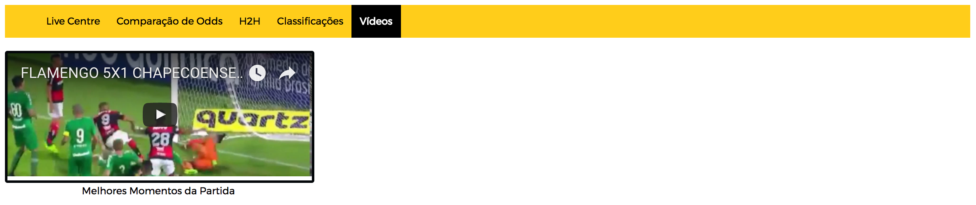

** Nota: Pode ser possível de o Soccerama não ter vídeos do jogo, assim Meuplacar.com irá retornar a tela abaixo:



Capítulo

3

Competições

A

página de competições exibe diversas informações de um campeonato ou liga, entre elas: sumário, partidas, artilheiros, entre outros. A imagem abaixo ilustra a liga espanhola de 2016/17.

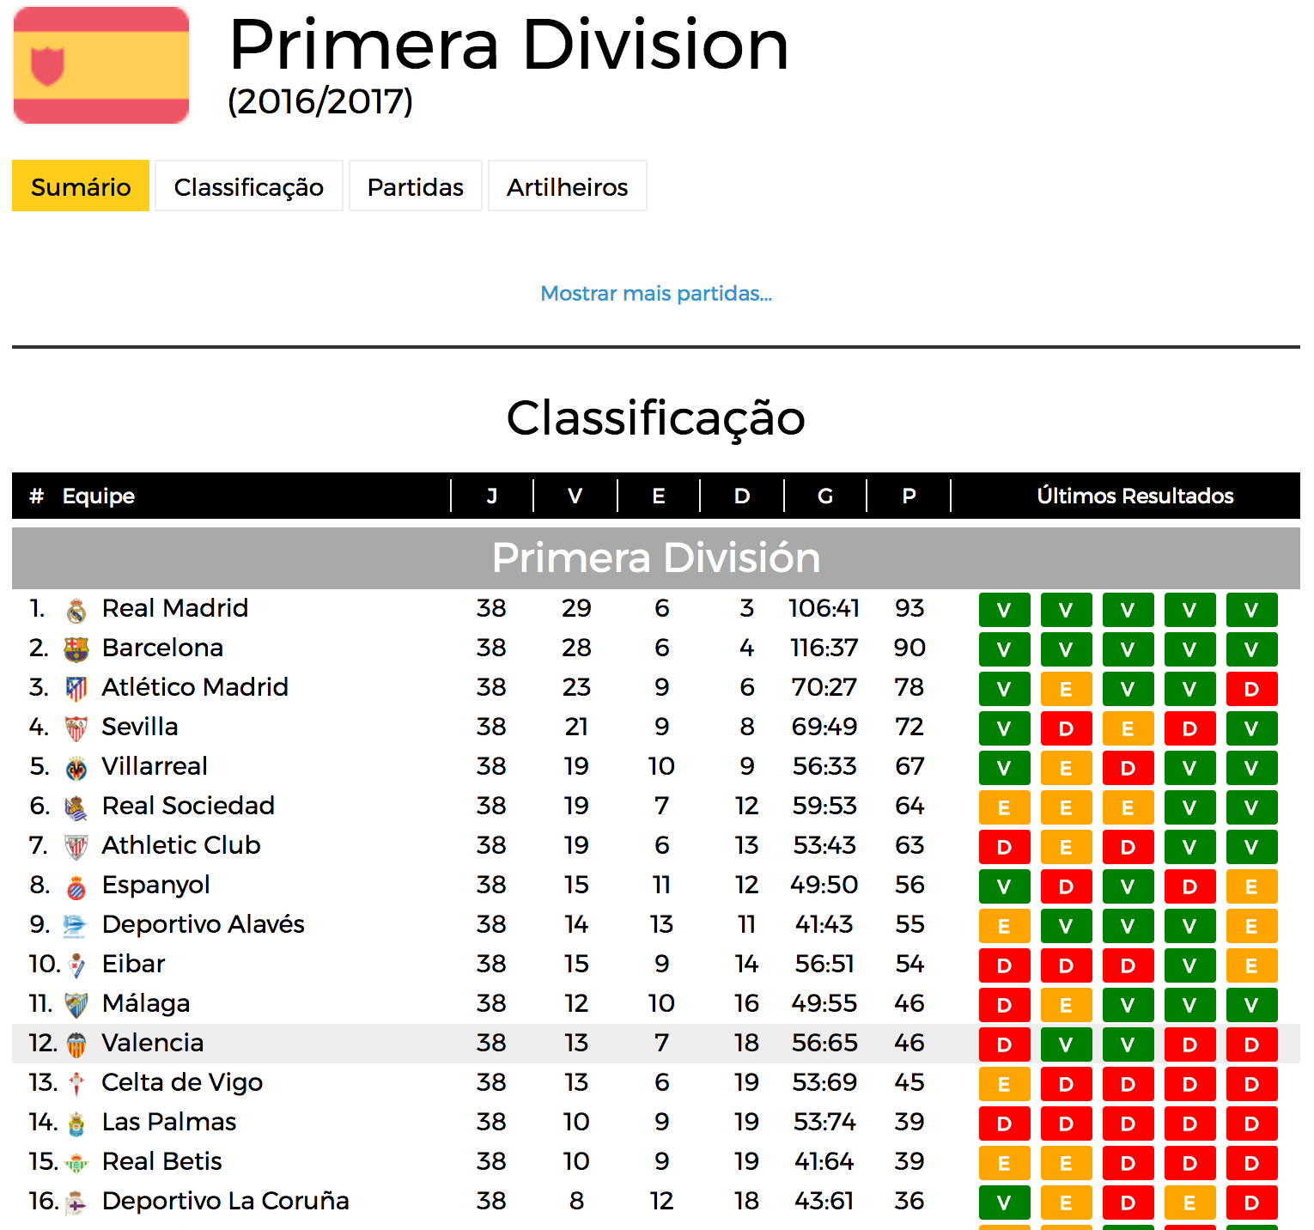

O link para a copa em questão é:

*http://www.meuplacar.com/competicao/19/646*

A URL da página traz dois valores numéricos separados por barras: o primeiro é o 'competition_id' e o segundo é o 'season_id'- No caso acima, o identificador da competição é 19 e o identificador da temporada é 646. Tendo posse desses valores é possível acessar qualquer campeonato da história, desde que a API e Token do Soccerama permita.

Outra forma de encontrar uma página de competição é através do menu de Ligas Favoritas – que pode ser gerido na área de administrador (Ver capítulo 7). Ou através das partidas listadas do Matcenter sob o link do grupos de partida do dia.

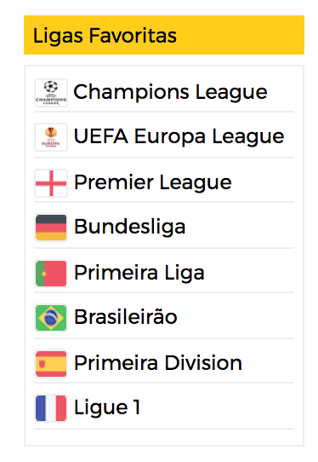

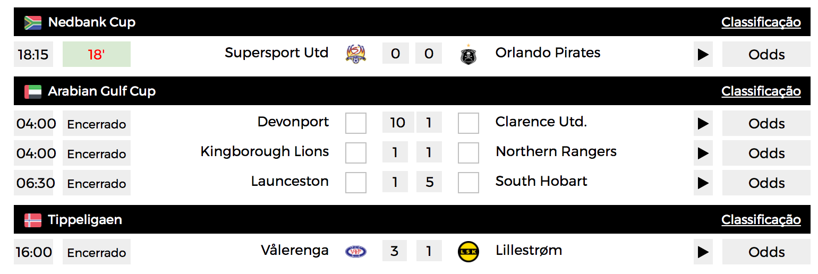

A primeira aba é a página de Sumário, onde é possivel visualizar as próximas partidas desse campeonato e a classificaçnao atual. A imagem a seguir ilustra um exemplo da página de sumário:

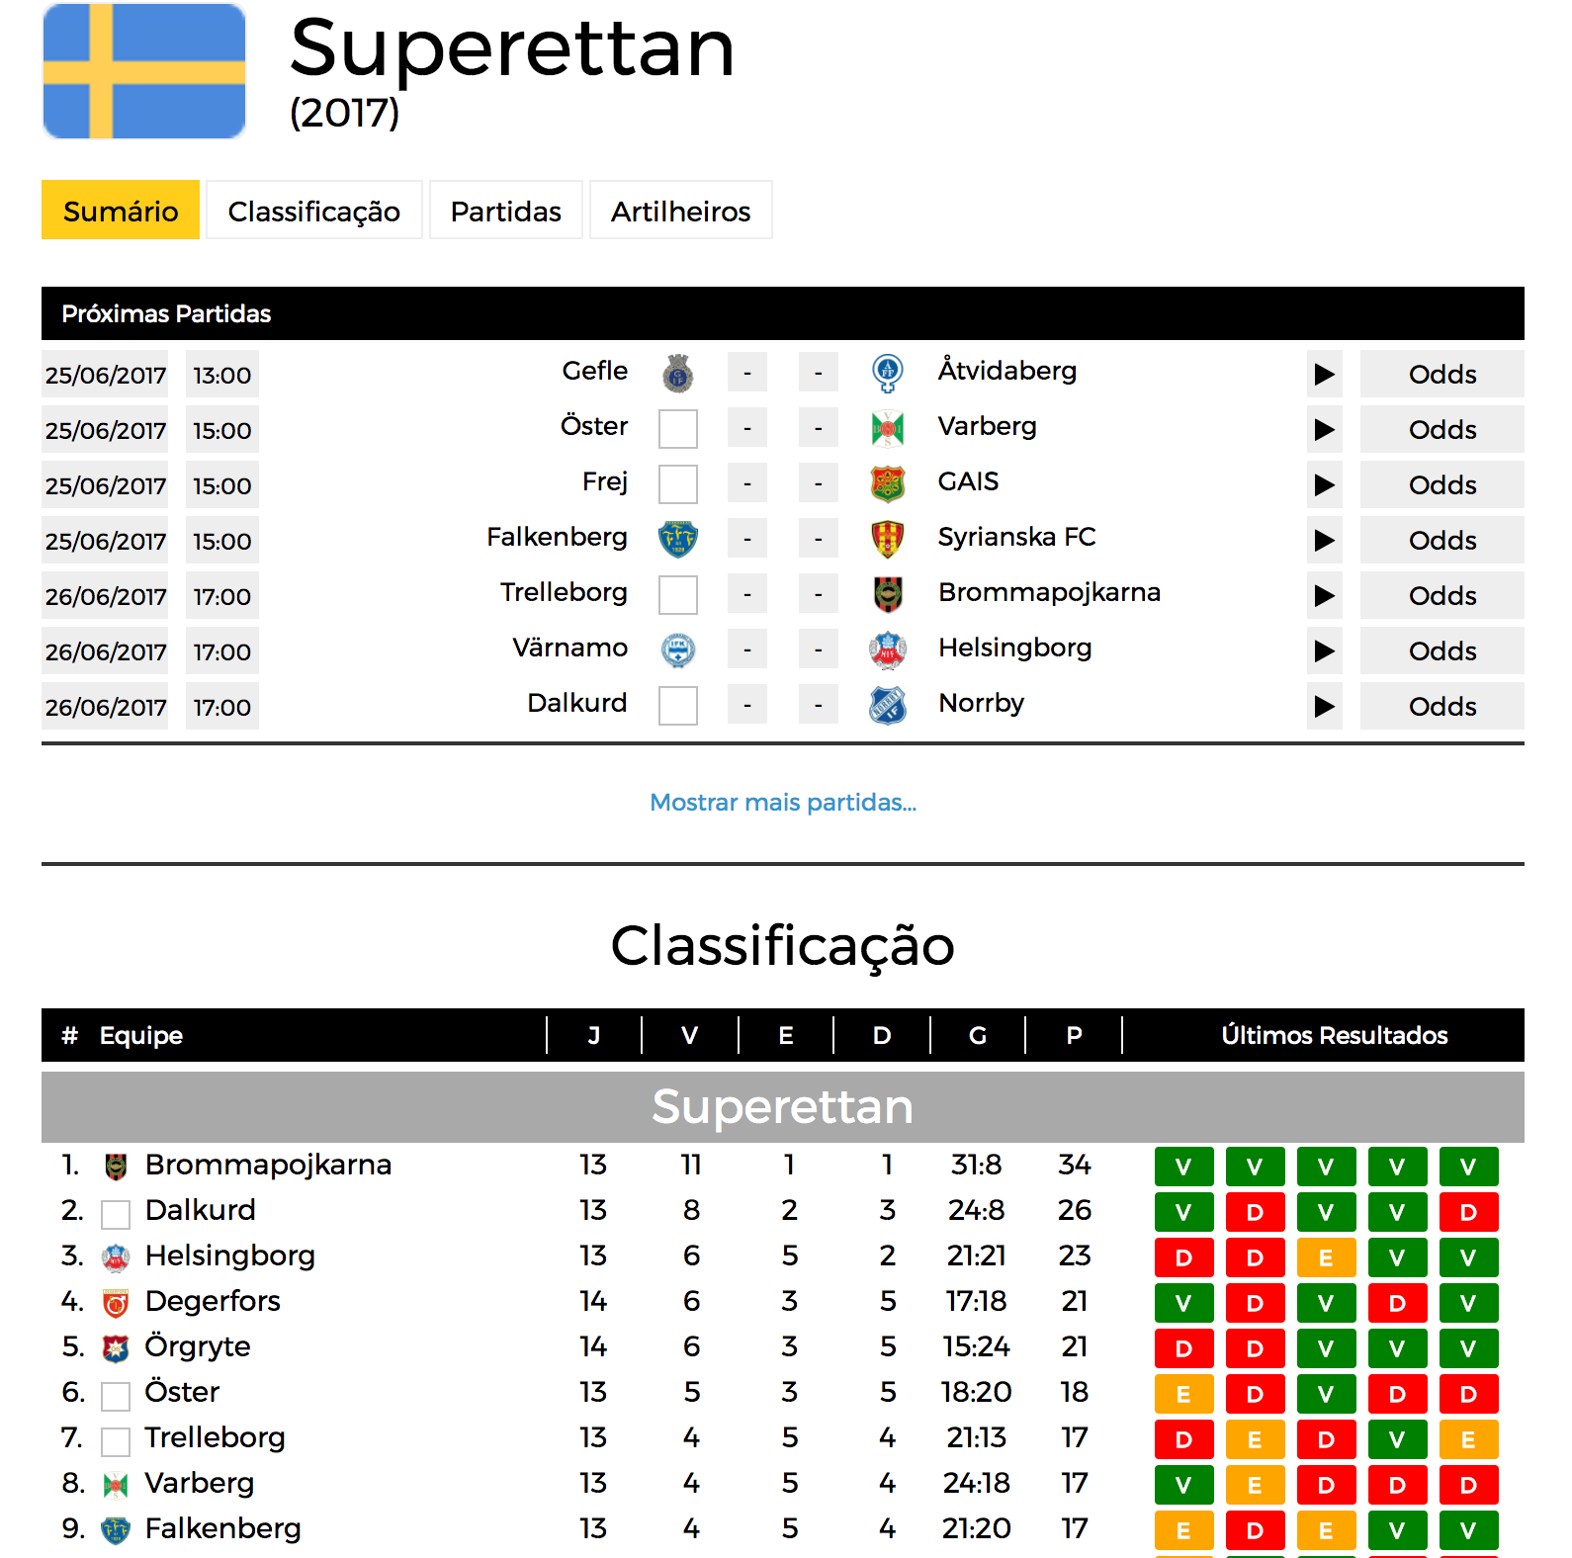

A próxima aba é a de classificação, onde a tabela completa da liga é encontrada:

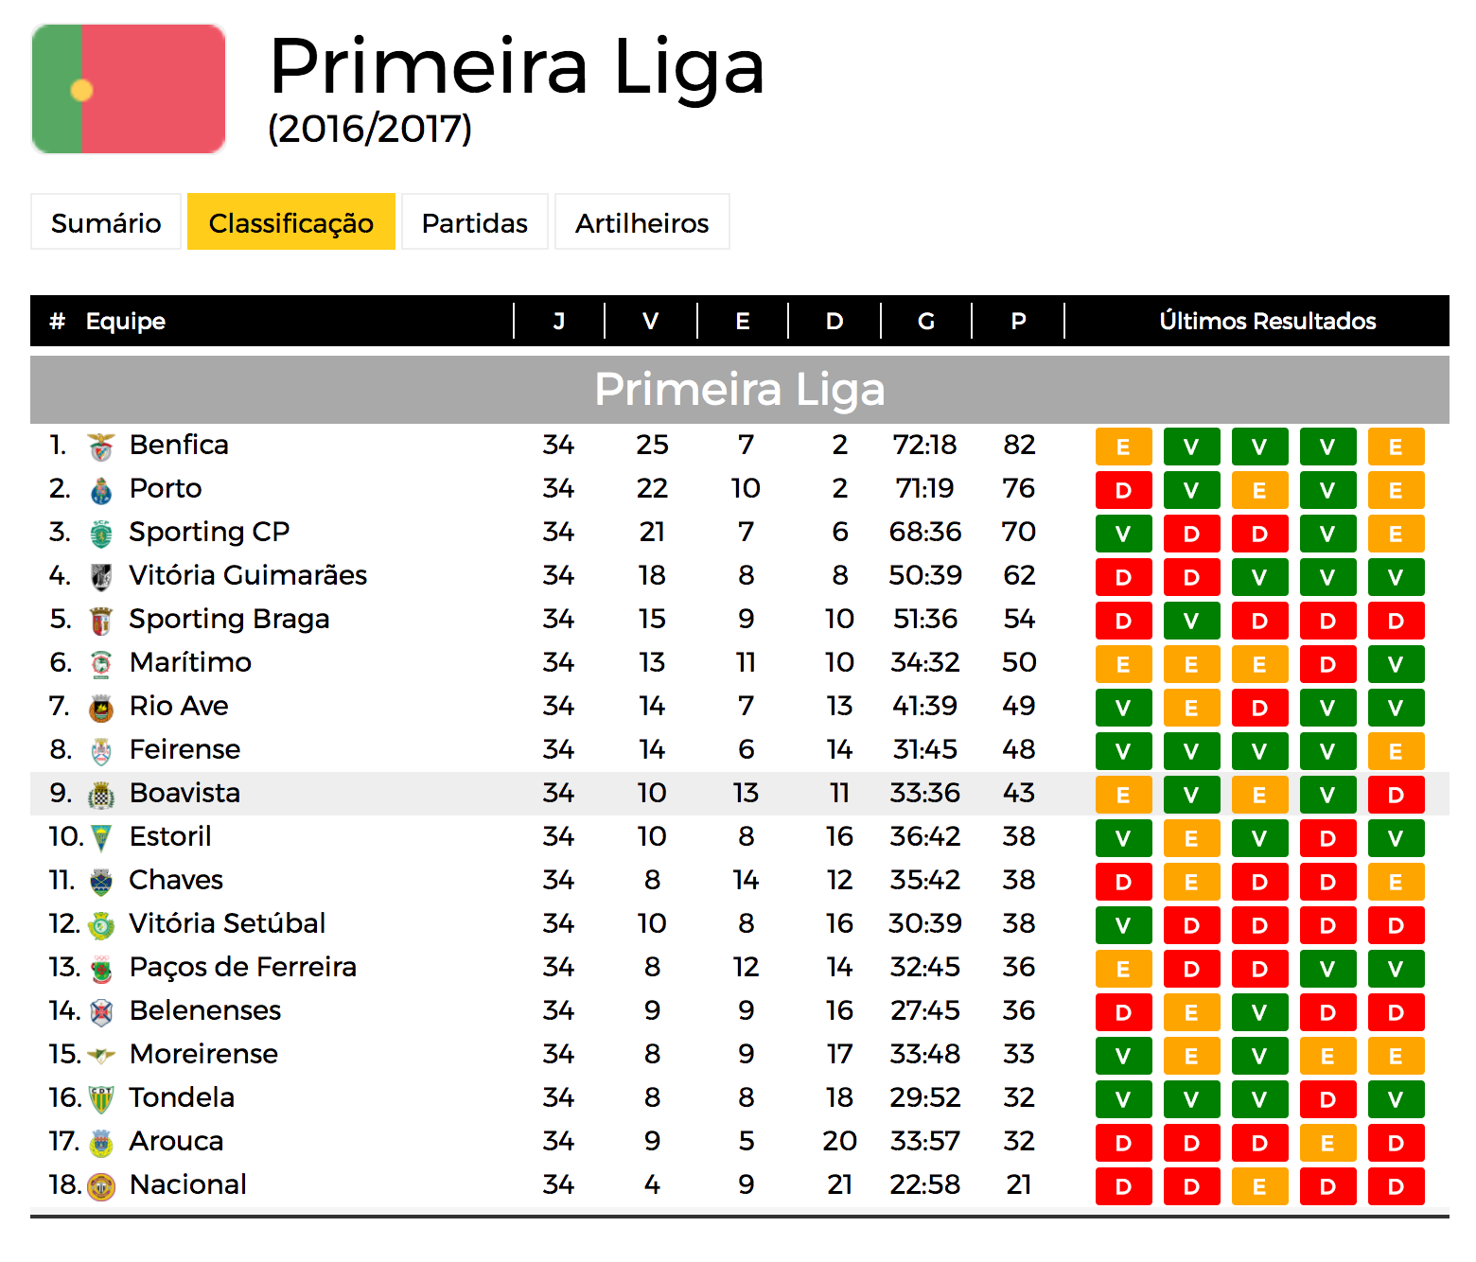

A aba a seguir é a de partidas, as quais são organizadas pelas partidas que ocorrerão hoje, os últimos resultados e as próximas partidas. Veja a imagem a seguir de exemplo:

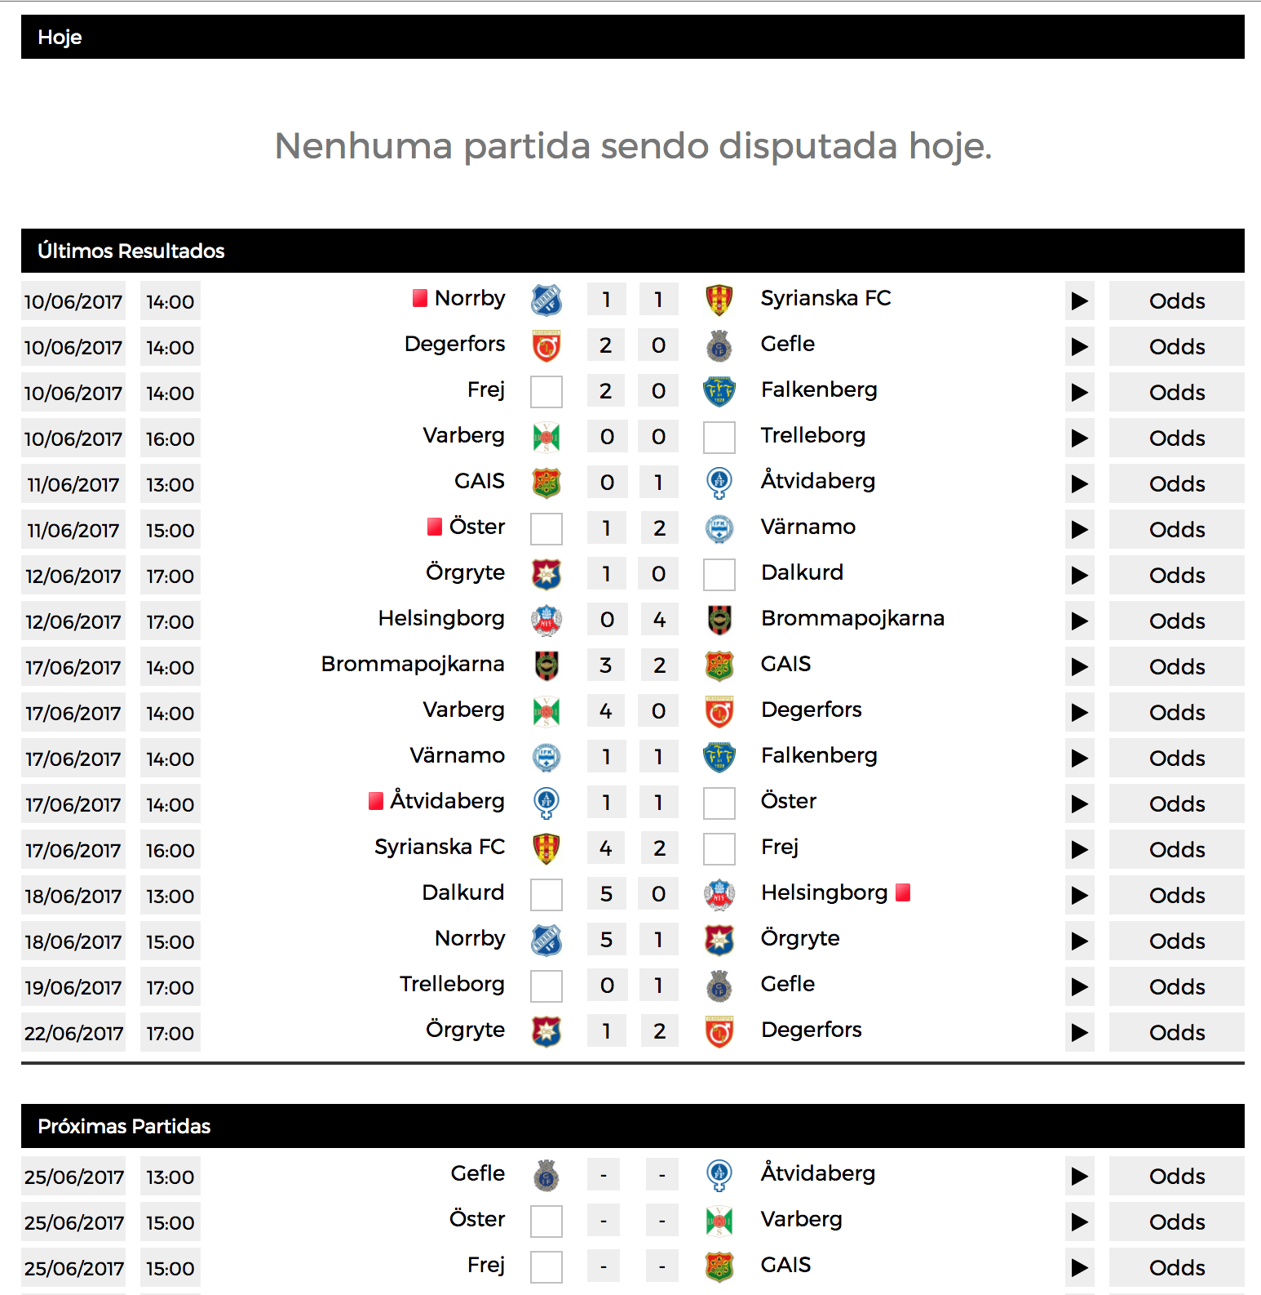

A última aba é dos artilheiros, que lista por quantidade de gols dos marcadores desta competição. A imagem abaixo exibe um exemplo desta tela:

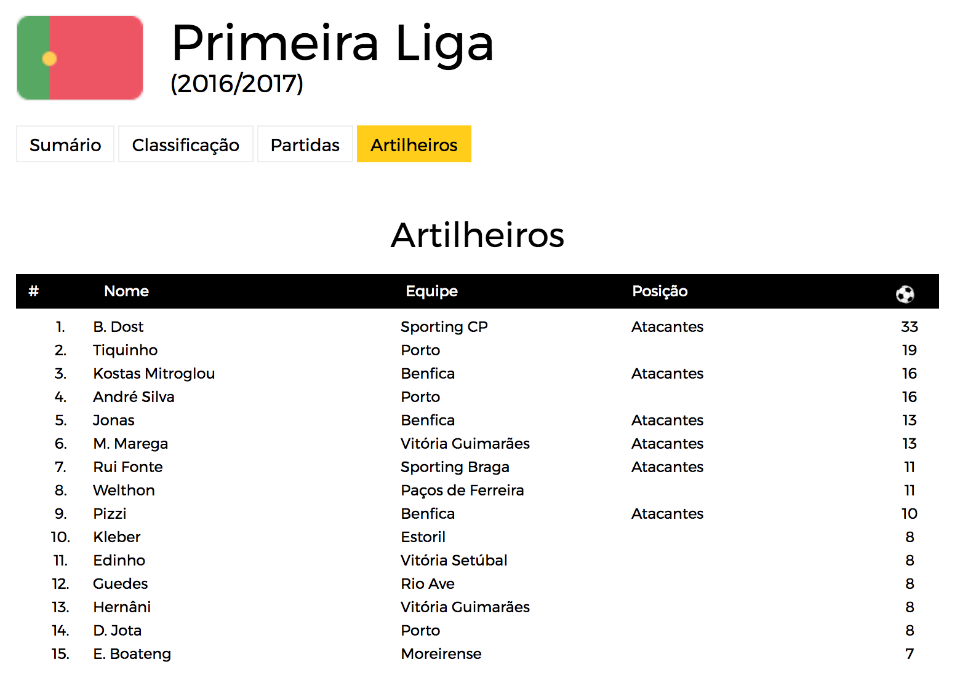

** Nota: As imagens que representam cada liga são disponibilizadas pela API do Soccerama, e muitas vezes podem estar em baixa resolução ou não representam bem o campeonato em vigor, como os exemplos abaixo:





** Nota2: Algumas competições podem não oferecer os artilheiros, como Champions League 17/18 abaixo. Isso se dá pelo plano ativo no Soccerama não incluir este campeonato na lista dos disponíveis. Pode ser necessário realizar um upgrade no plano. Favor visitar o link: <https://www.sportmonks.com> para mais informações.

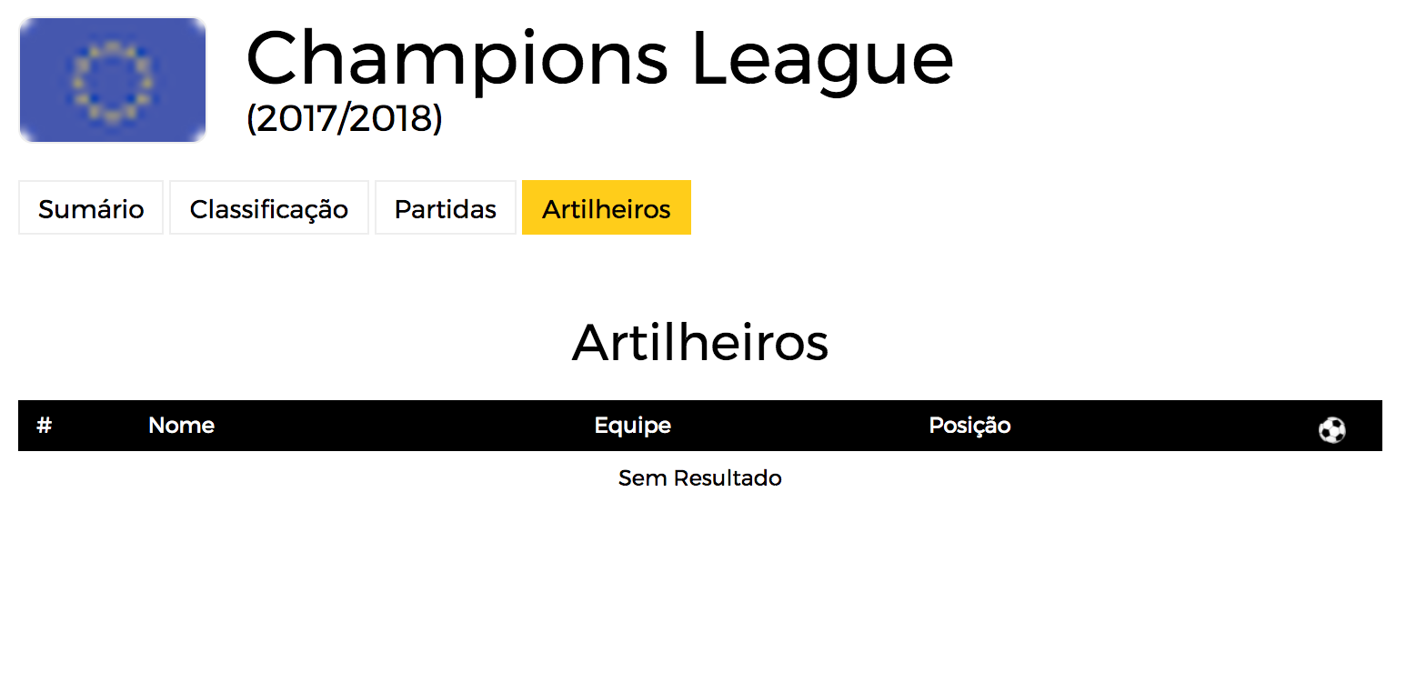

** Nota3: Os campeonatos compostos de fases com estruturas diferentes (grupos, eliminatórias, etc), como por exemplo, a Champions League, não é possível, atualmente exibir todas as fases do campeonato. A API do soccerama não forcene uma forma direta de obter essa informação, sendo assim, somente possível exibir a situação atual do campeonato.

No exemplo abaixo, a Champions League, encontra-se na fase “Knockout”:

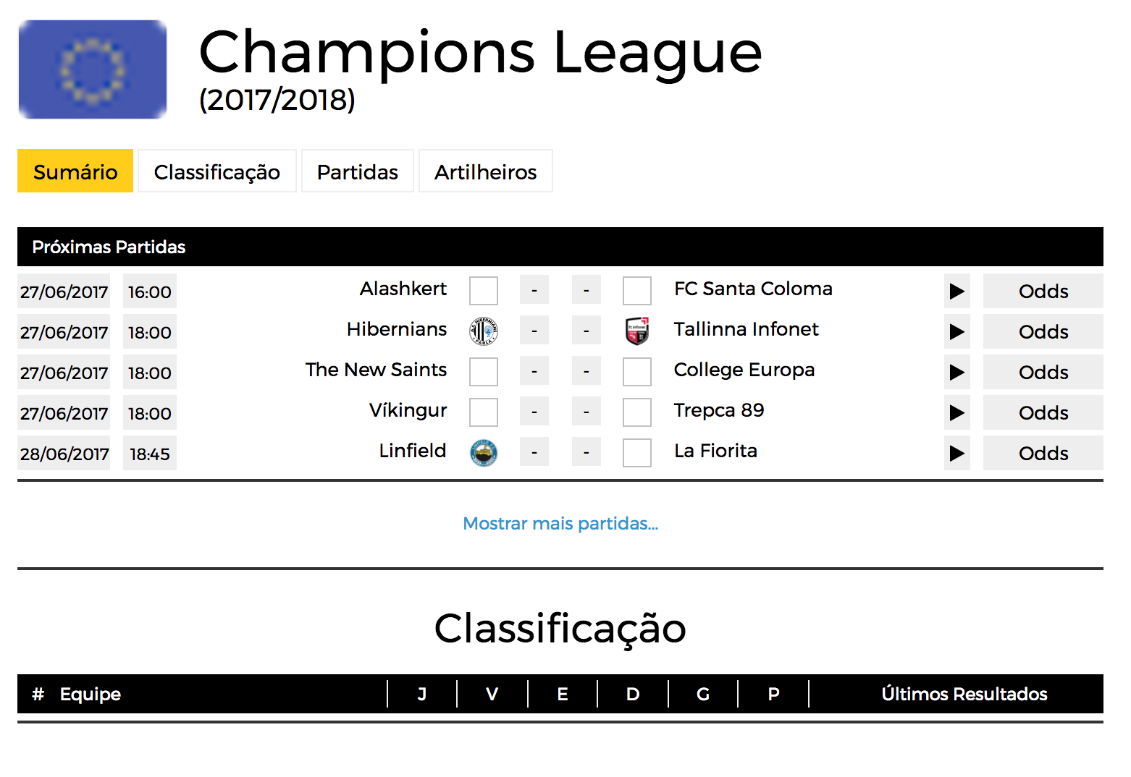

Capítulo

4

Equipa

A

página da equipa é composta da área de sumário, resultados, jogos futuros, classificações e equipa. Abaixo encontram-se imagens ilustrando cada uma dessas áreas:

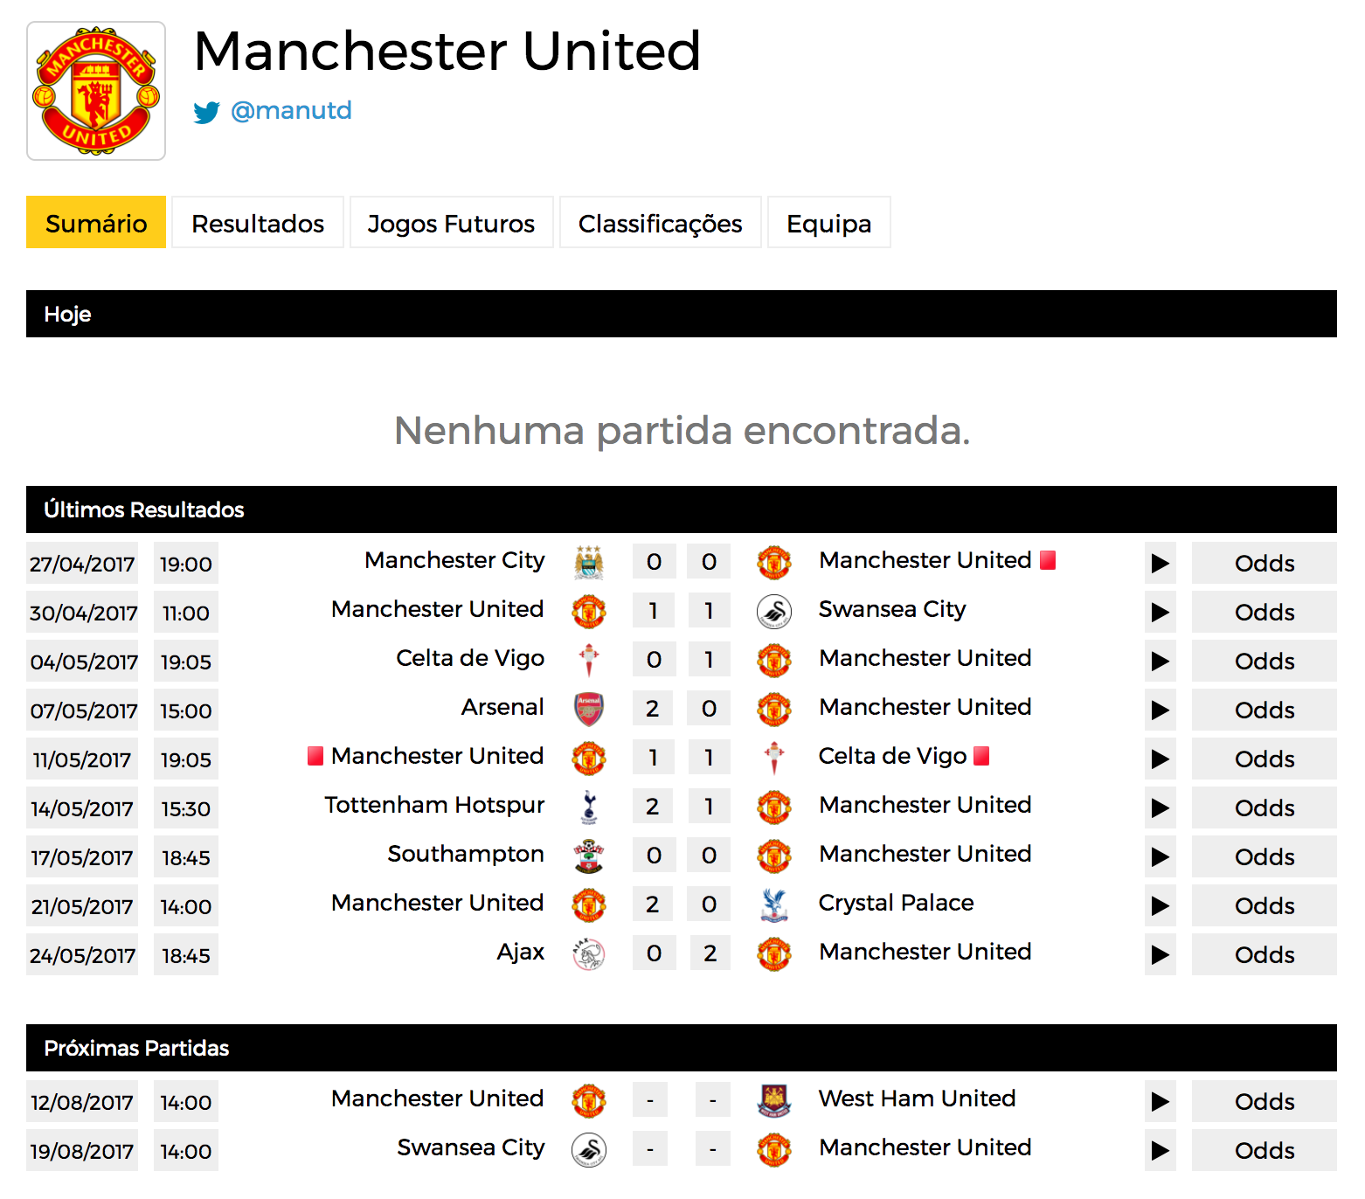

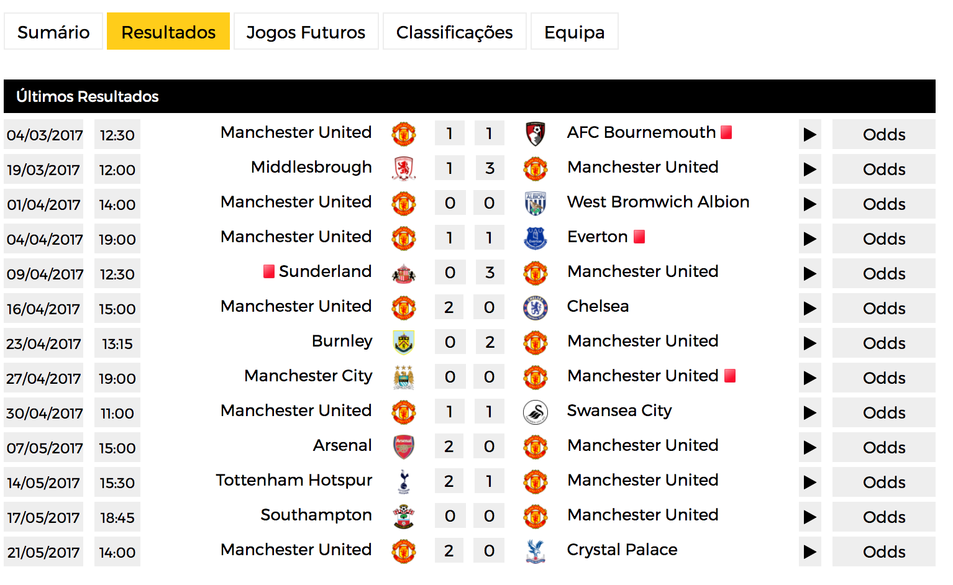

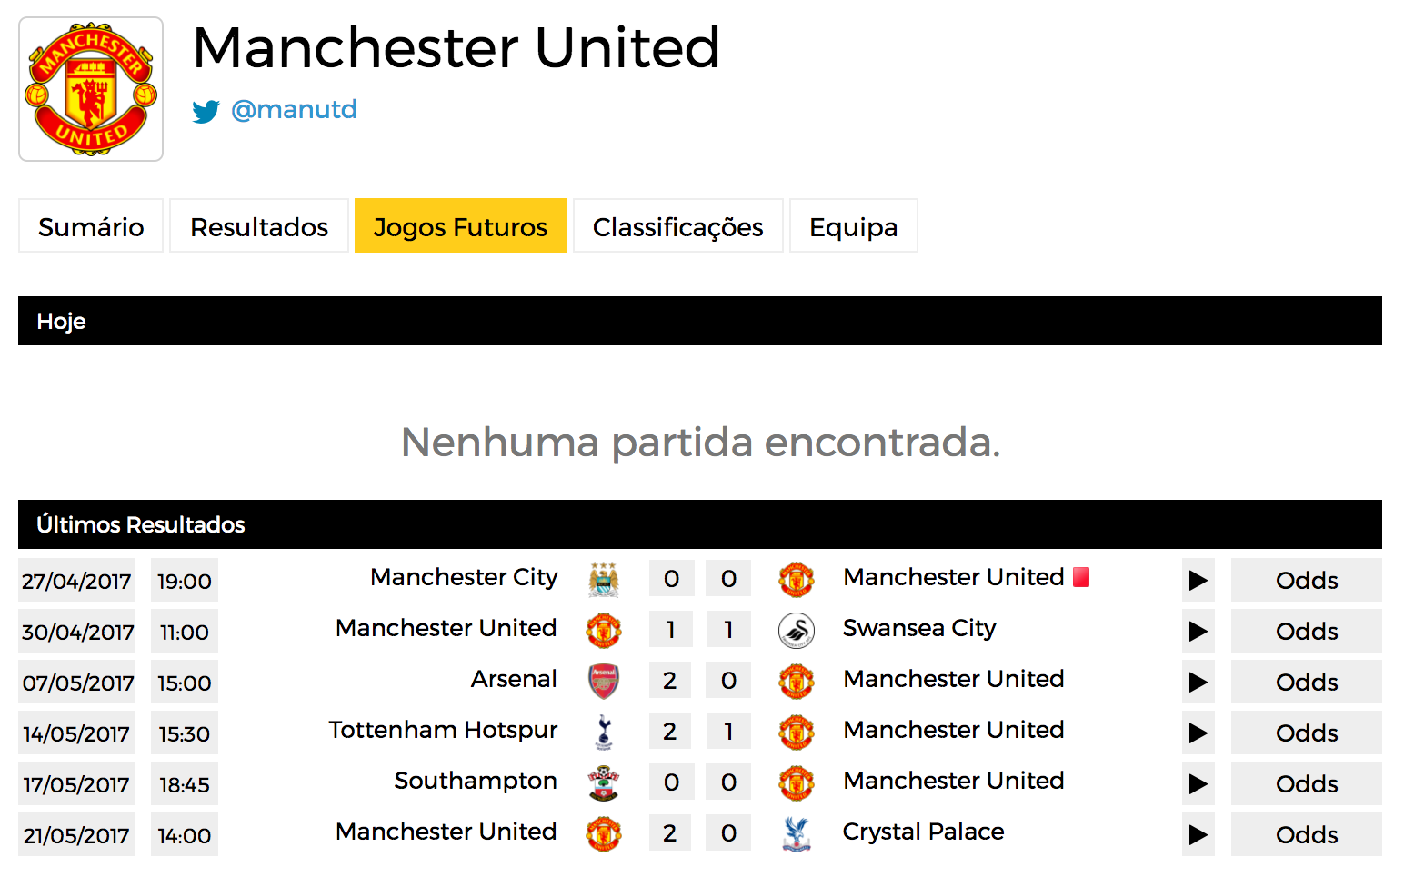

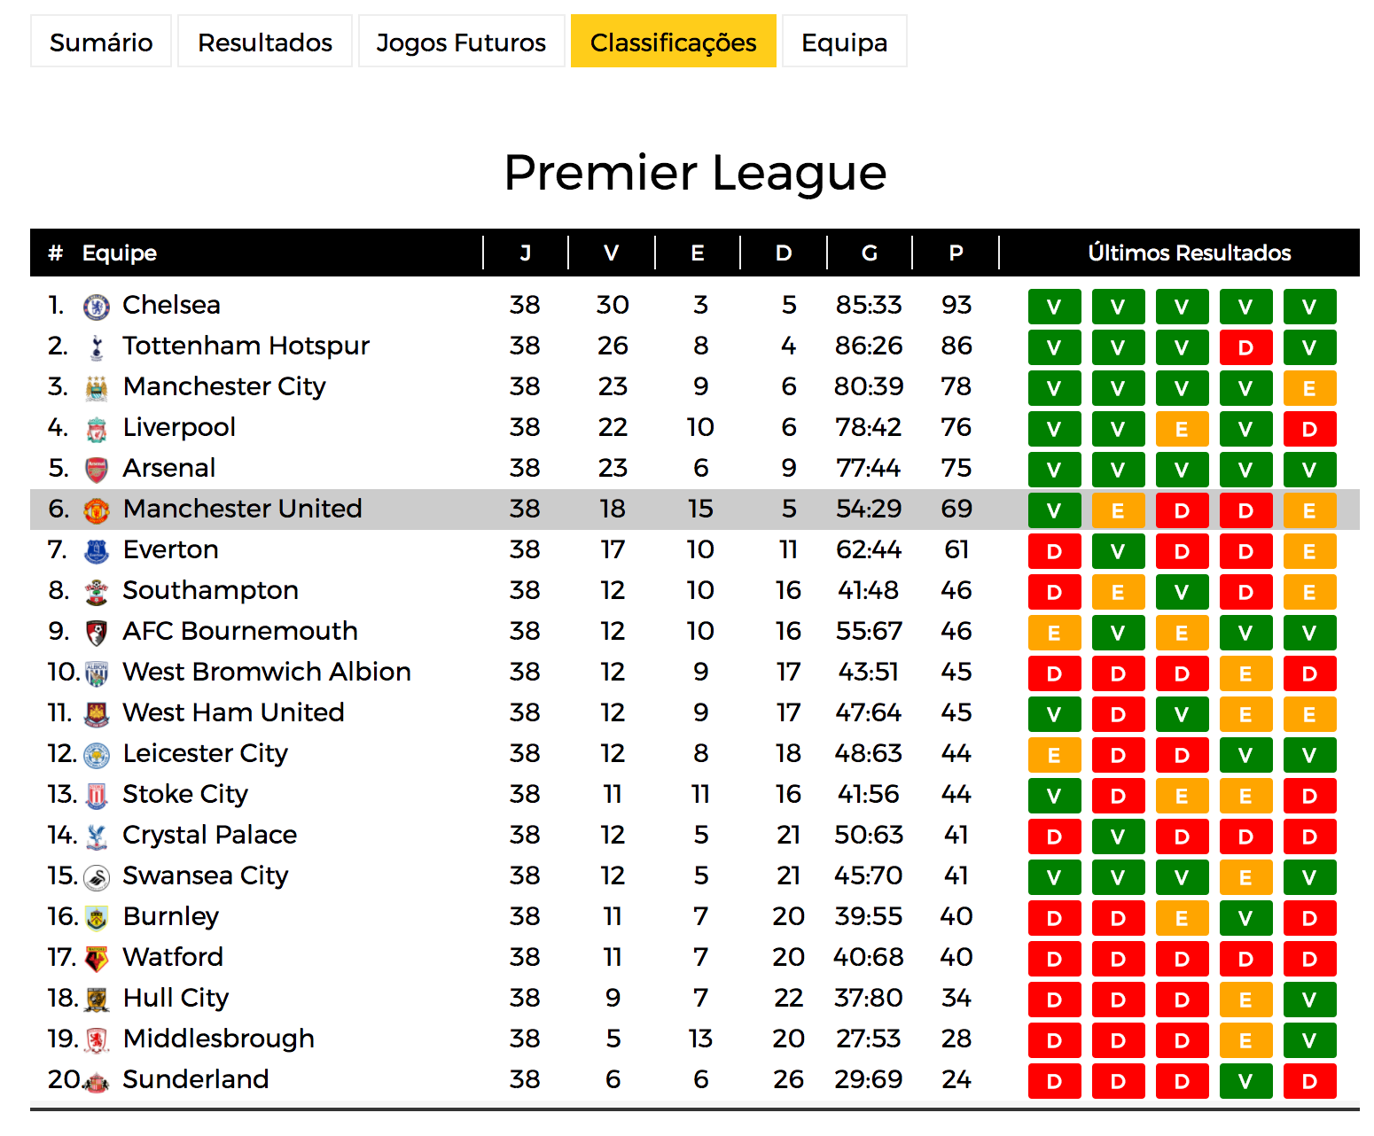

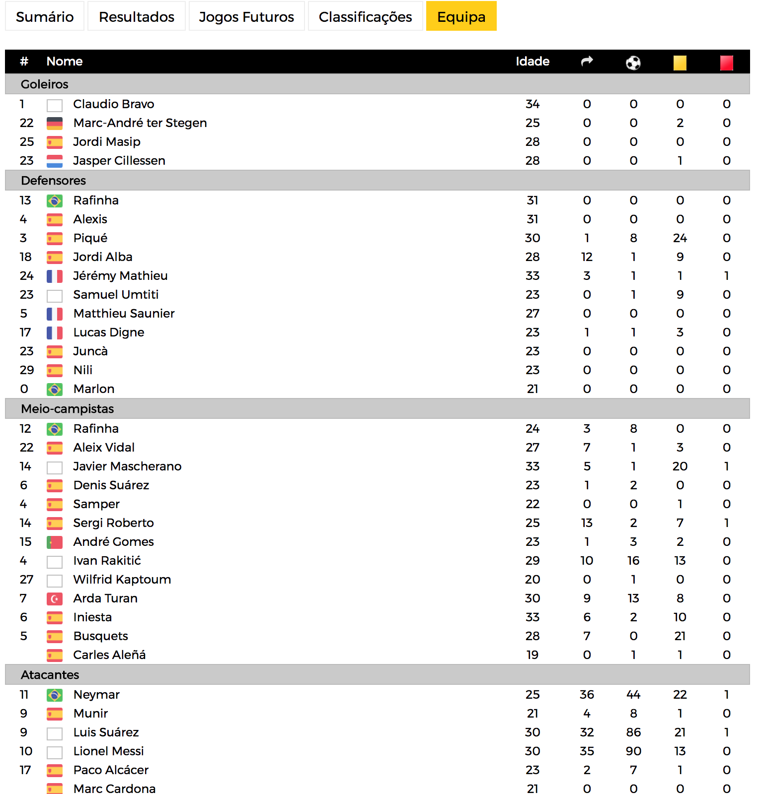

** Nota: Algumas equipas podem retornar times incompletos, como na imagem abaixo, mais uma vez isso é resultado da falta de informação da API do Soccerama.

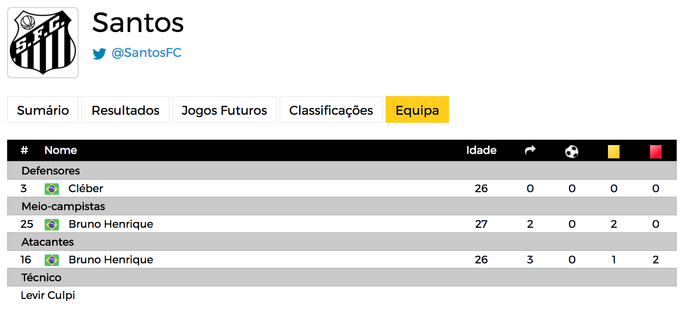

** Nota2: Alguns jogadores das equipas podem estar com imagens de sua nacionalidade faltando, novamente informação incompleta provida pelo Soccerama. Um caso de exemplo é ilustrado na imagem abaixo:

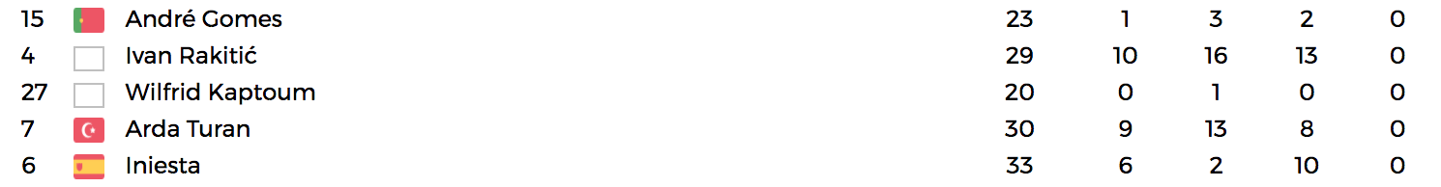

Capítulo

5

Jogadores

O

s jogadores também possuem uma página dedicada onde pode obter-se algumas informações do jogador selecionado, como nome, nacionalidade, idade, últimos jogos e outros. A imagem abaixo ilustra o profile do jogador Neymar.

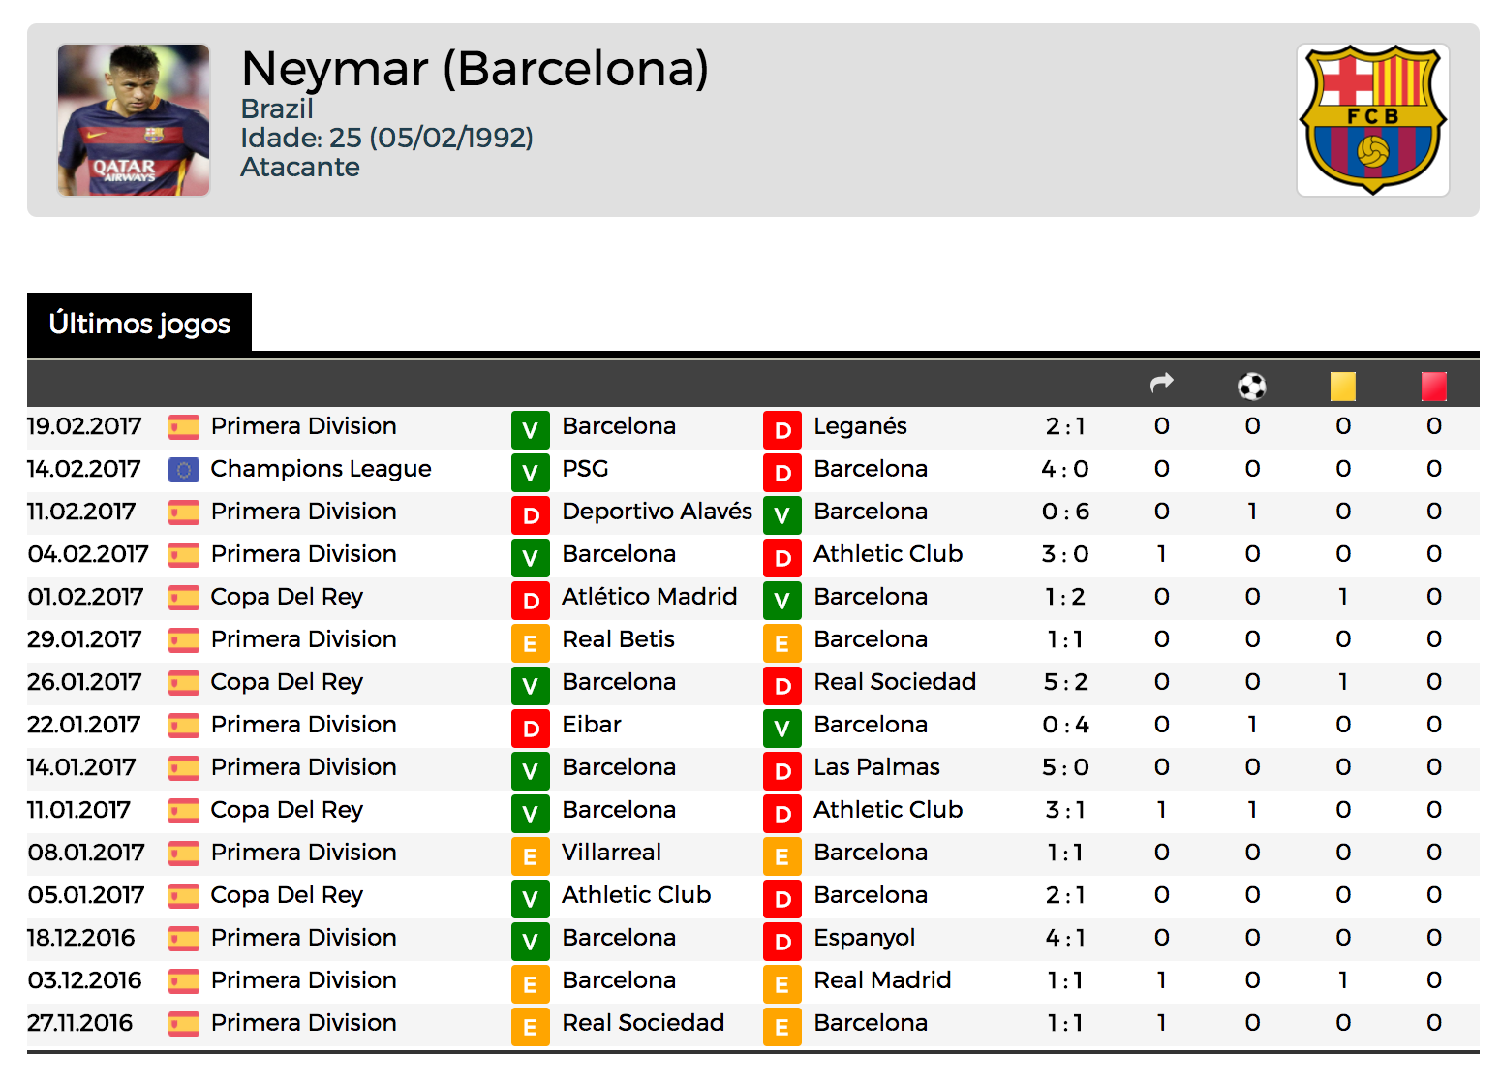

Existem três formas de acessar uma página de um jogador. Primeiramente atráves do link do jogador conforme o exemplo abaixo:

*http://www.meuplacar.com/jogador/Gerard-Pique/1156*

O link é formado pelo nome do jogador e do seu número de identificação. Outra forma de visiar a página de um jogador é no sumário da partida onde pode-se clicar diretamente no link do jogador, conforme a imagem de exemplo abaixo:

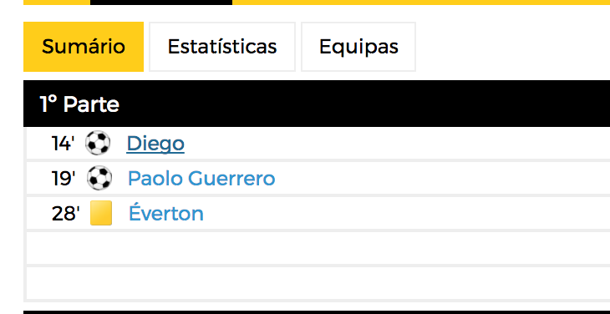

E finalmente, uma terceira maneira é na página da equipa, conforme no exemplo abaixo:

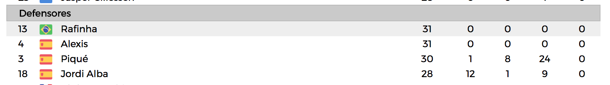

** Nota: O soccerama não possui dados completos de todos jogadores, assim fotos ou outros dados podem estarem faltando, veja o exemplo abaixo:



Capítulo

6

Contacto

A

página de contacto é um simples formulário acessível pelo menu superior principal, ou diretamente atráves do link: <http://www.meuplacar.com/contacto>. Nela, o visitante pode deixar o seu nome, email, assunto e mensagem para os administradores do site. A figura abaixo ilustra essa página em sua primeira versão:

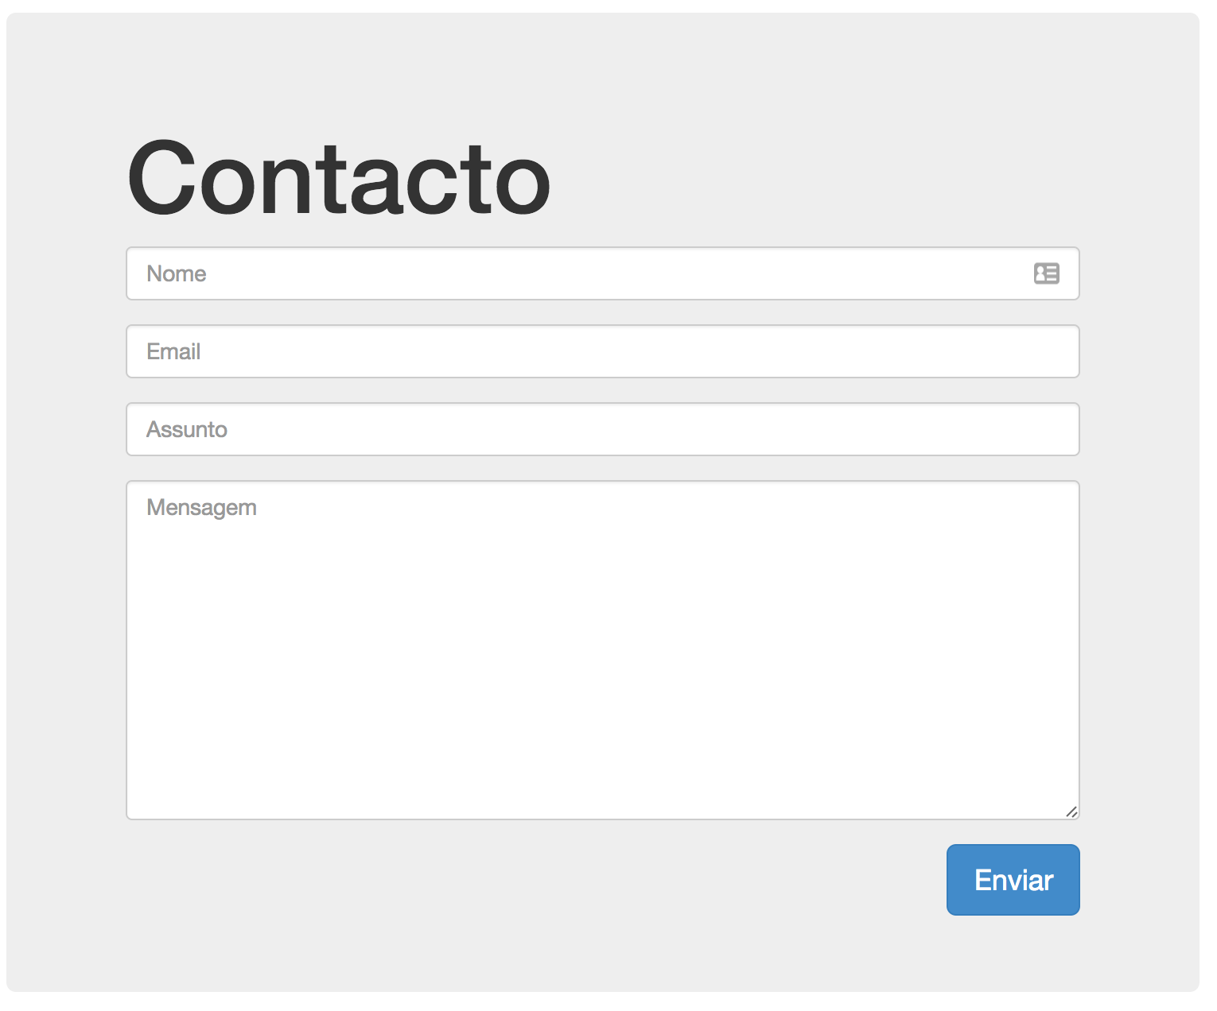

Essa página foi desenvolvida utilizando o plugin ‘Contact Us v1.0.2’. Este oferece algumas opções de personalização como o email de destino, captcha, mensagem de confirmação, nome dos campos, entre outros.

Para acessar essa página de configuração é preciso primeiramente logar na área de administrador:

*http://www.meuplacar.com/oct-admin/*

Uma vez logado, clique em “Settings”, depois em “Contact Us Settings” no menu lateral. Assim será possível ver as telas abaixo para “Main Settings” e “Forms” reespectivamente.

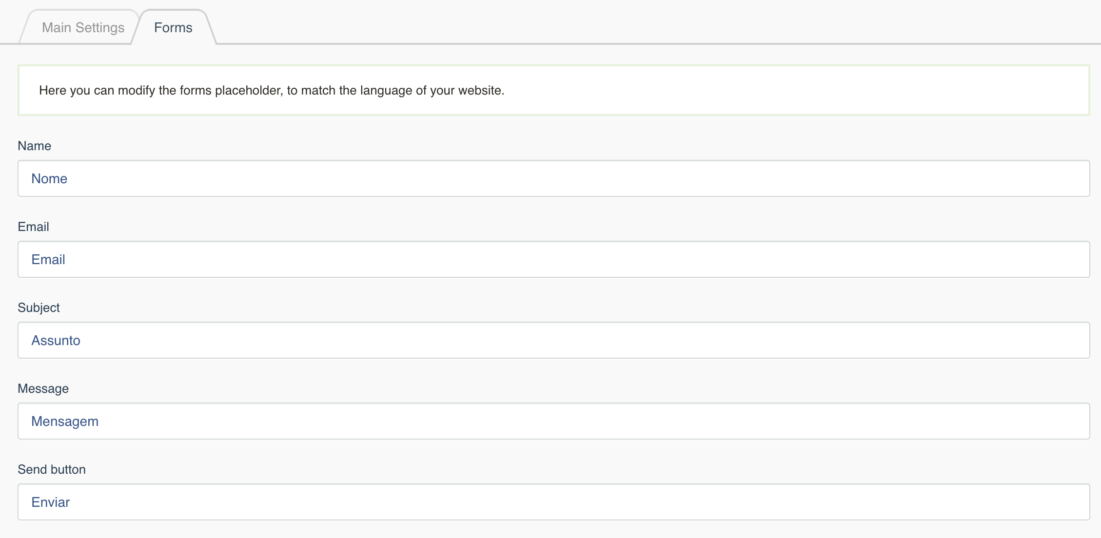

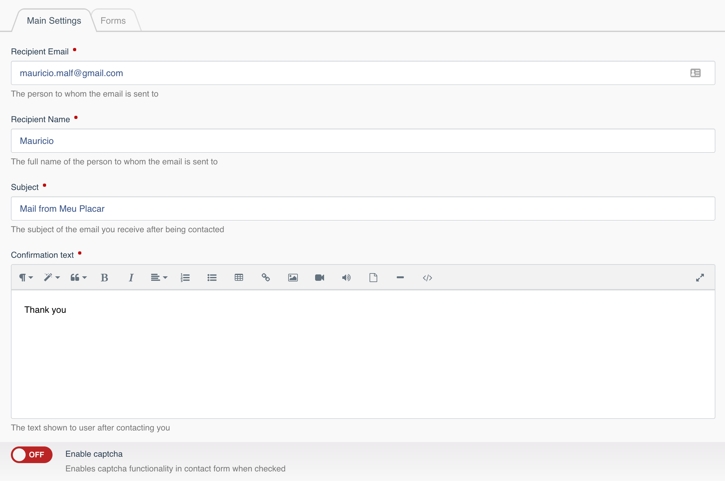

Capítulo

7

Área de Administrador  
1. Como editar o footer?

O

footer é composto inicalmente de três caixas de conteúdo customizável, e permite imagens, textos ou até mesmo código HTML.Além disso, é possível setar o texto após o separador, que por padrão é “Desenvolvido por Visian Systems © 2017”. A imagem abaixo ilustra toda a região da página principal que o footer ocupa:

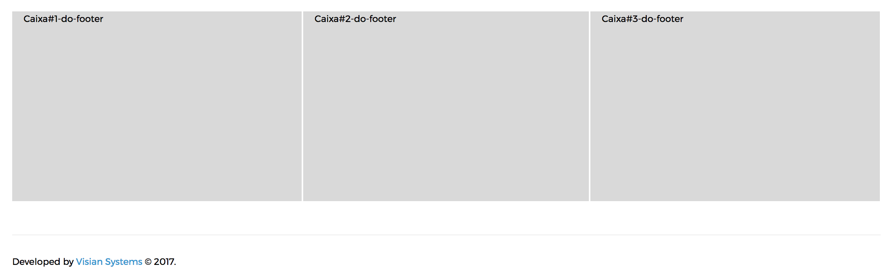

Para customizar o footer é preciso primeiramente logar na área de administrador:

*http://www.meuplacar.com/oct-admin/*

Uma vez logado a área de login deve se parecer com a imagem abaixo:

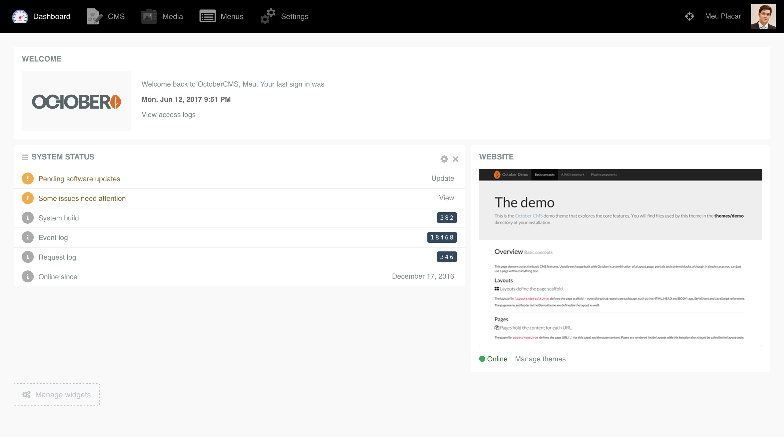

Assim siga os passos abaixo para alterar o footer:

1. No menu superior, clique em “CMS”
2. Após o passo acima, irá aparecer um menu à esquerda com os items “pages”, “partials”, “layouts”, “content”, “assets” e “components”. Clique em “partials”.
3. À seguir, na lista de arquivos, procure e clique no arquivo “site/footer.html”.
4. Nesse momento é possível visualizar a seguinte janela:

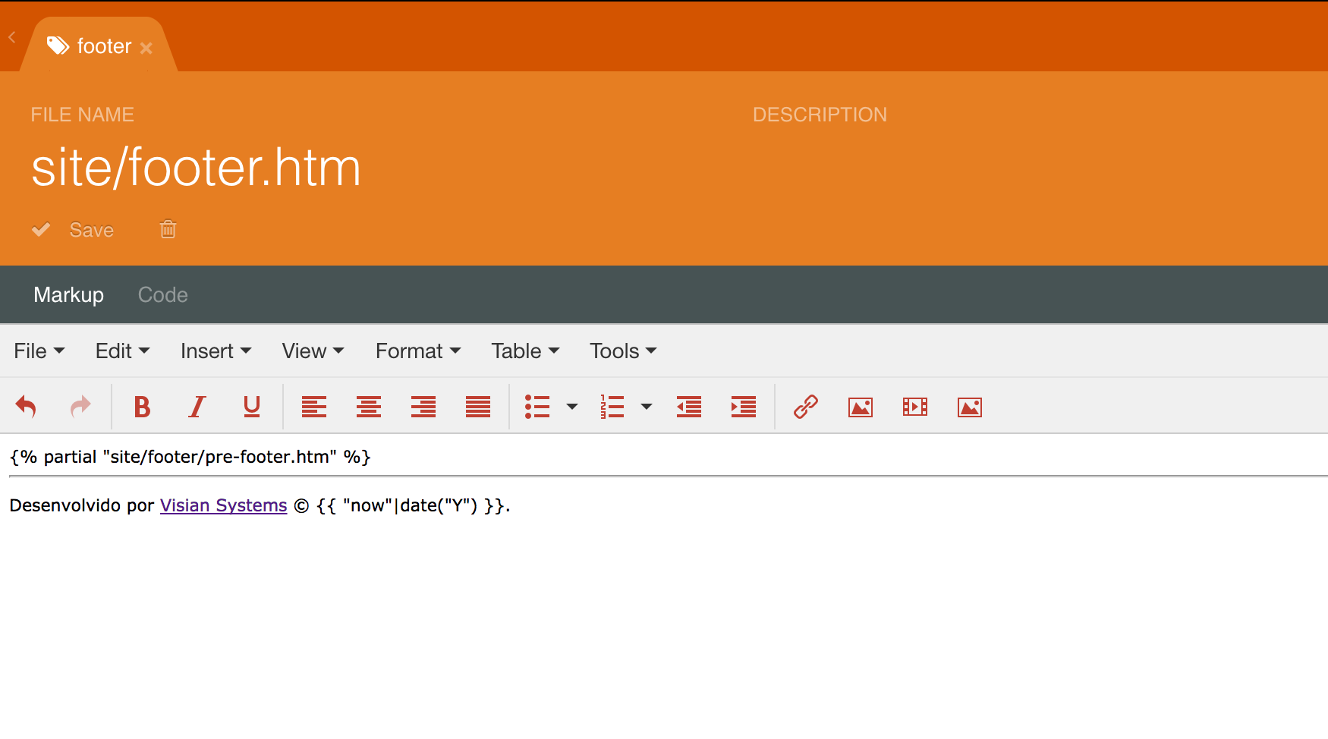

1. A primeira linha, “{% partial "site/footer/pre-footer.htm" %}”, não deve ser alterada. A segunda linha é totalmente customizada e o código {{ "now"|date("Y") }} permite-se obter o ano corrente.
2. Para customizar as três caixas, acesse agora, no menu à esquerda o item de “Content”, e a seguir “footer”. Nele encontrará três arquivos: “footer/footer-column-1.htm”, “footer/footer-column-2.htm” e “footer/footer-column-3.htm”. Cada um deles representa uma das caixas encontradas no footer. Para customizá-las baixa abrir o editor clicando em cada um dos arquivos, algo similar a imagem abaixo:

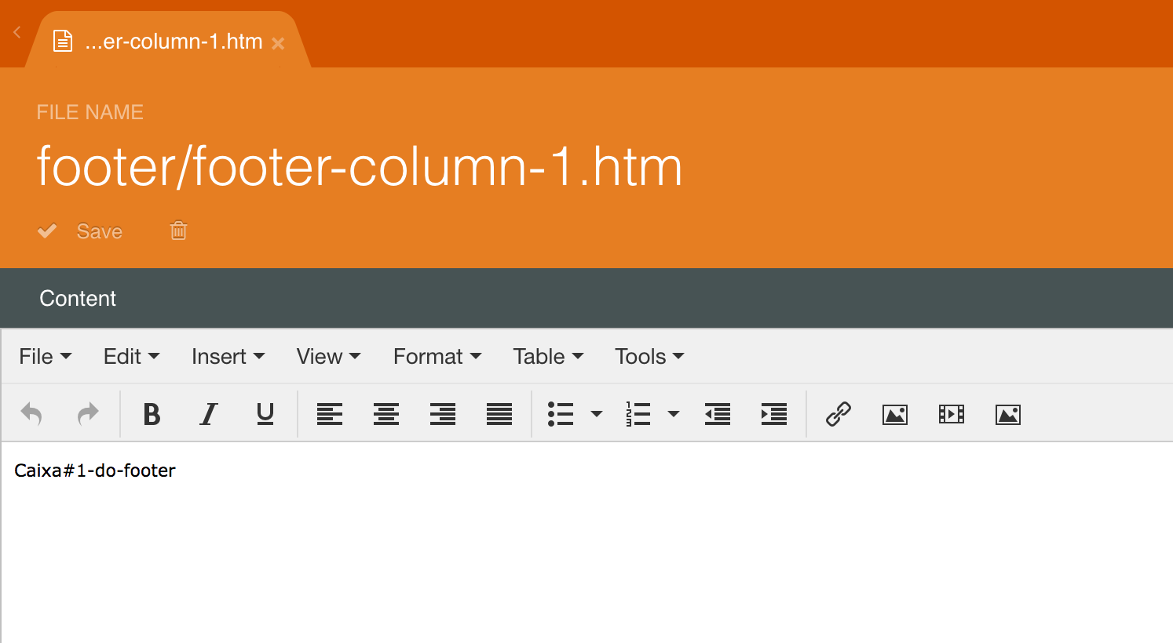

Área de Administrador  
2. Como gerir o menu?



O

menu superior foi desenvolvido atráves do Menus Plugin do October CMS. Com ele é possível adicionar links, trocar a ordem ou grupos de links na barra superior.

Para customizar o menu é preciso primeiramente logar na área de administrador da mesma forma que na seção anterior e clicar em “Menus”.

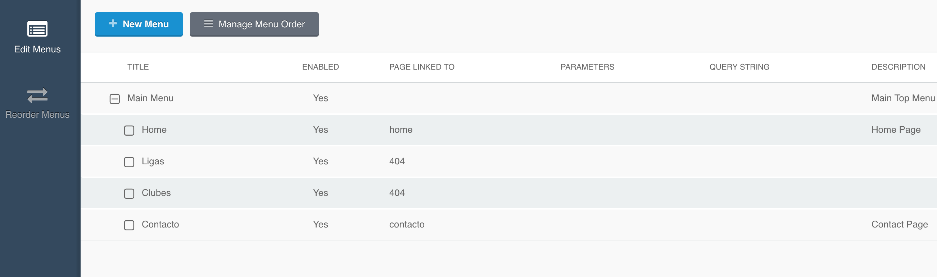

Uma vez nessa página, é possível adicionar um novo item do menu ou reorganizar a ordem do menu atual. Vamos iniciar adicionando um novo item de menu. Para isso clique em “+ New Menu”.

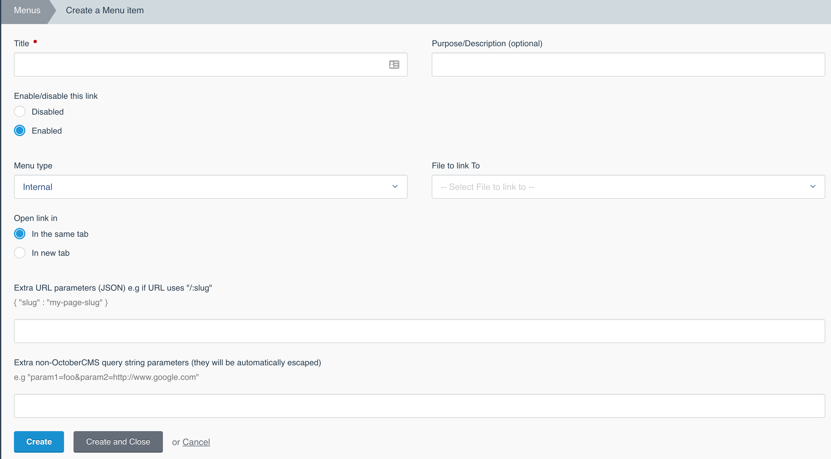

Preencha o “title” para ser o nome visível do menu, selecione o tipo do item para interno (link para páginas já criadas do site) ou externo (uma URL qualquer) e em seguida clique em “Create”. Assim, uma vez salvo, basta arrastar ou ordenar o novo item para a hierarquia desejada.

Área de Administrador  
3. Como gerir as ligas favoritas?

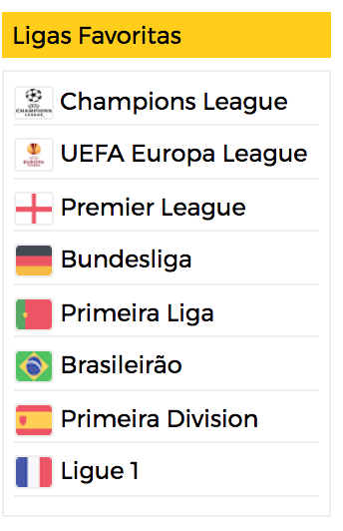

P

ara gerir as ligas favoritas basta acessar a área de administrador. Assim siga os passos abaixo para alterar o as ligas:

1. No menu superior, clique em “CMS”
2. Após o passo acima, irá aparecer um menu à esquerda com os items “pages”, “partials”, “layouts”, “content”, “assets” e “components”. Clique em “partials”.
3. À seguir, na lista de arquivos, procure e clique no arquivo “ajax/ favorite_leagues_whitout_login.html”.
4. Nesse momento é possível visualizar a seguinte janela:

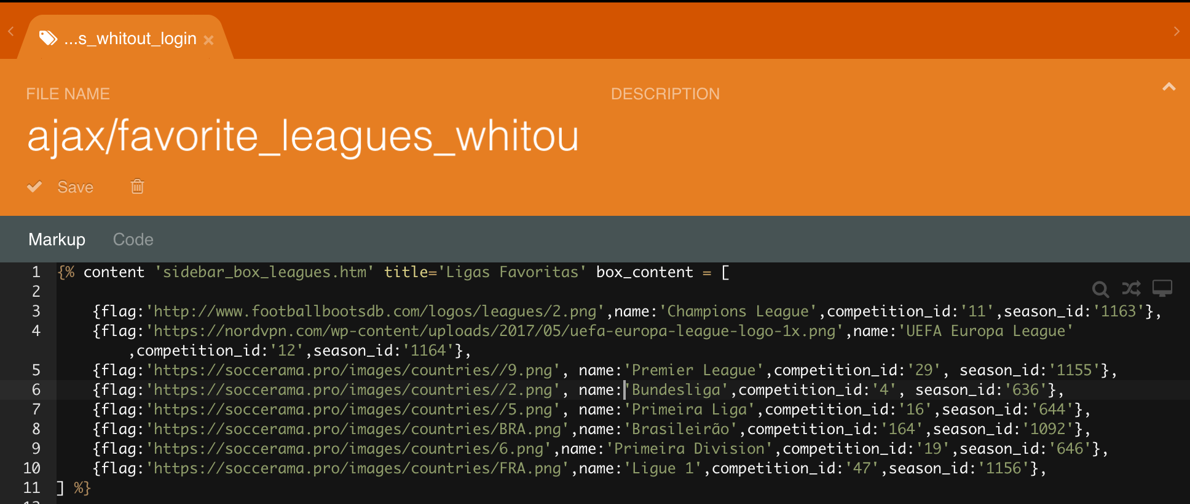

Nela encontra-se o código PHP da tabela das ligas favoritas. Cada linha é composta de uma das competições daquela seção do site. Para remover/adionar uma competição basta seguir a convenção das outras ligas e clicar em salvar após isso.

Para ilustrar como o código funciona, veja o exemplo abaixo para a “Ligue 1” francesa:

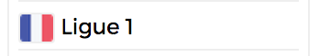

{

flag:'https://soccerama.pro/images/countries/FRA.png',

name:'Ligue1',

competition_id:'47',

season_id:'1156'

},

* Flag é o link para a bandeira ou logo da competição, o link pode ser de um site externo.
* Name é o nome que aparecerá junto da bandeira
* Competition e Season Id podem ser obtidos na página da competição através do match centre, clicando em "Classificação". A URL da página que se abrirá traz dois valores numéricos separados por barras: o primeiro é o 'competition_id' e o segundo é o 'season_id'. Uma URL de exemplo: http://meuplacar.com.br/competicao/competition_id/season_id

** Nota: É importante estar sempre atento ao season Id que obviamente altera todo o ano, logo essa tabela deve ser atualizada sempre, caso contrário, o link estará apontando para a competição anterior e não a atual.

Área de Administrador  
4. Como gerir os principais clubes?

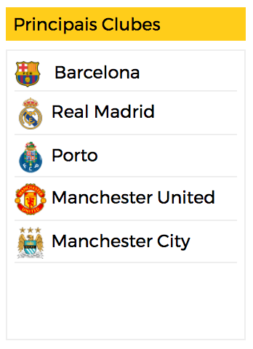

P

ara gerir os principais clubes é bem parecida com a forma que fizemos na seção anterior, com a diferença que agora o arquivo em questão é “ajax/favorite_teams_whitout_login.htm”.

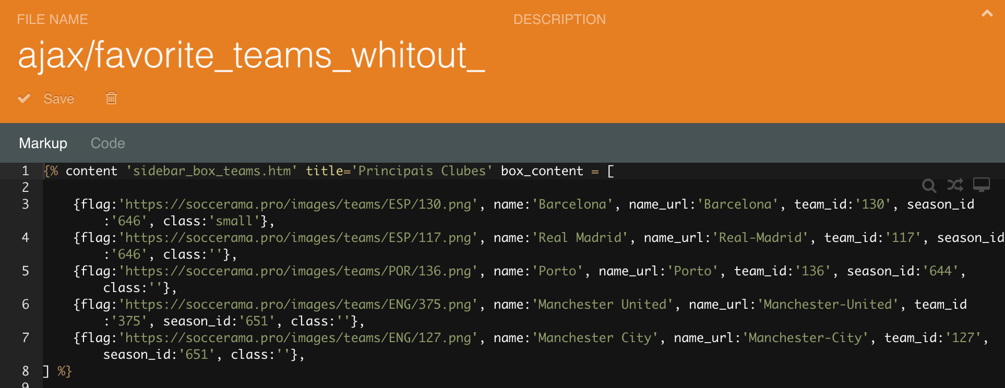

Nela encontra-se o código PHP da tabela das equipas favoritas. Cada linha é composta de uma das equipas daquela seção do site. Para remover/adionar uma equipa basta seguir a convenção das outras ligas e clicar em salvar após isso.

Para ilustrar como o código funciona, veja o exemplo abaixo para o “Barcelona”:

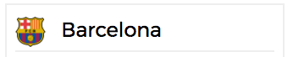

{

flag: 'https://soccerama.pro/images/teams/ESP/130.png',

name: 'Barcelona',

name_url: 'Barcelona',

team_id: '130',

season_id: '646',

class: 'small'

},

* Flag é o link para a bandeira ou logo da competição, o link pode ser de um site externo.
* Name é o nome que aparecerá junto da bandeira.
* Name_url é o nome que aparecerá no tooltip.
* Team e Season Id podem ser obtidos na página de um jogo da equipe que deseja linkar e clicar em seu nome. A URL da página que se abrirá traz dois valores numéricos separados por barras: o primeiro é o 'team_id' e o segundo é o 'season_id'. Já o campo name_url deve trazer o mesmo texto que o campo name, porém os espaços devem ser substituídos por hífens. URL Exemplo: http://meuplacar.com.br/equipe/nome-do-time/team_id/season_id

** Nota: É importante estar sempre atento ao season Id que obviamente altera todo o ano, logo essa tabela deve ser atualizada sempre, caso contrário, o link estará apontando para a competição anterior e não a atual.

Área de Administrador  
5. Como gerir os banners?

B

anners podem ser geridos de uma forma bem parecida com a que fizemos na seção anterior, com a diferença que agora devmos acessar a área de “content” do menu lateral esquerdo. Na lista de arquivos busque a pasta “banners”. Nela deverá encontrar 5 arquivos html: google300.htm, google970-2.htm, google970.htm, sidebar_banner_left_botton.htm e side_banner_right_top.htm.

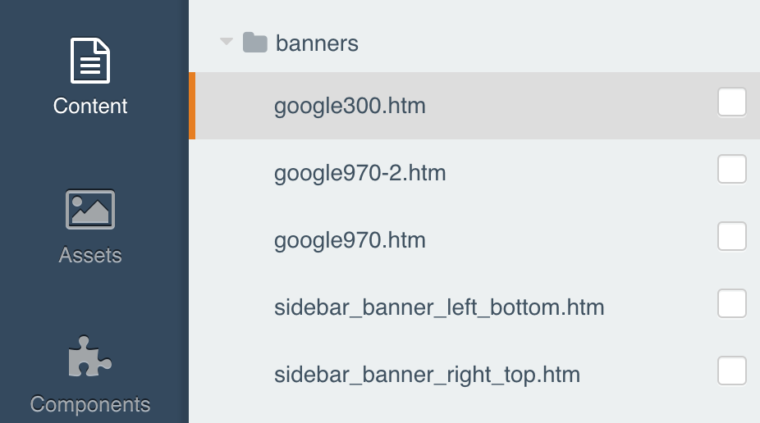

Cada um desses arquivos é responsável por gerir um dos cinco banners do site. Selecione um deles para abrir o editor como na figura abaixo. Nessa página é possível incluir qualquer código HTML ou imgens diretamente, tornando-o compatível com qualquer empresa de ads existente.

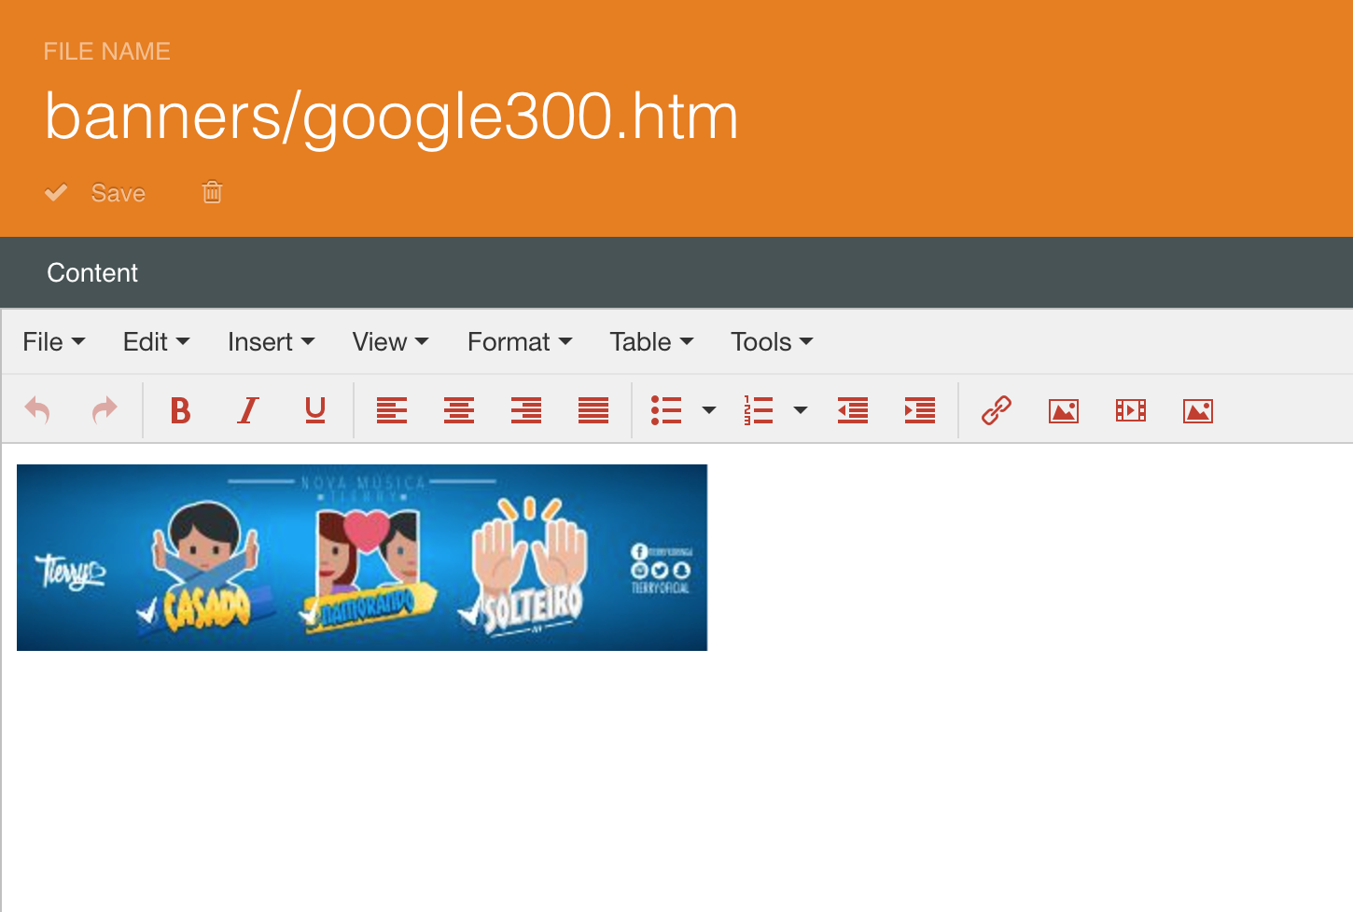

A localização de cada banner no site é descrita a seguir:

**banners/google970.htm :**

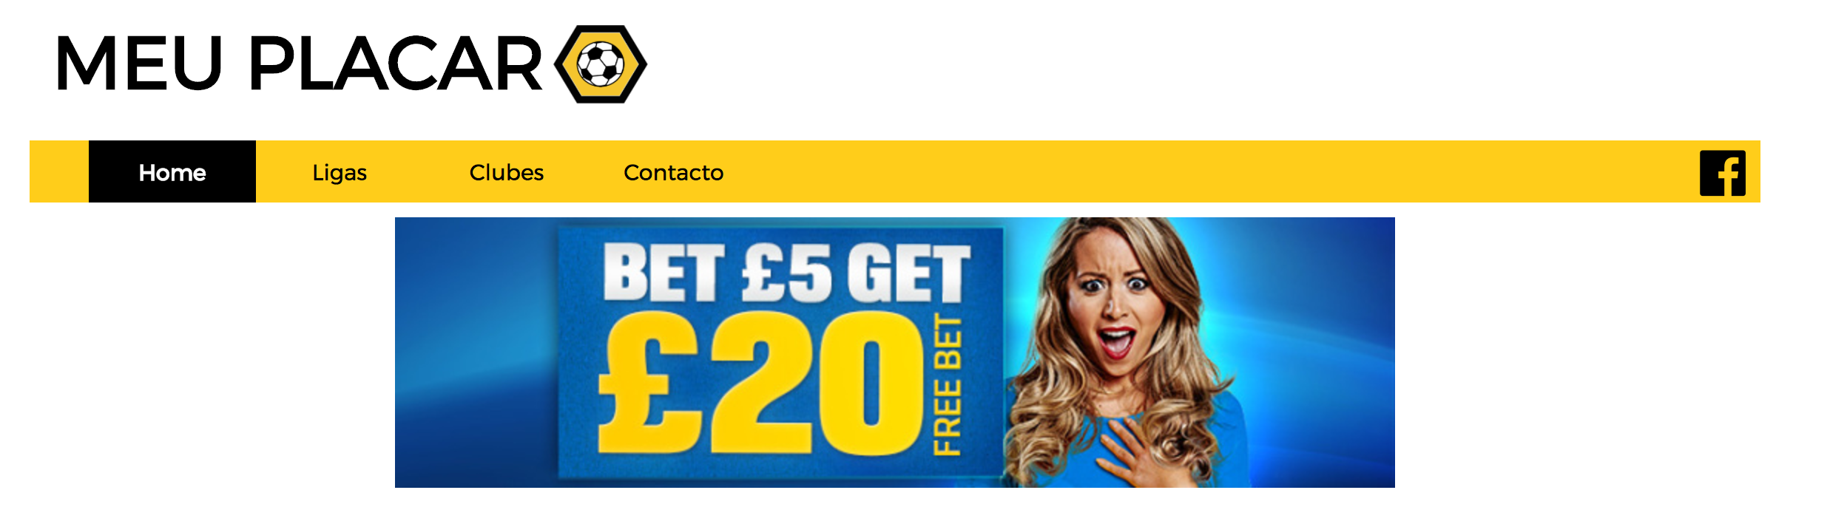

**banners/google300.htm :**

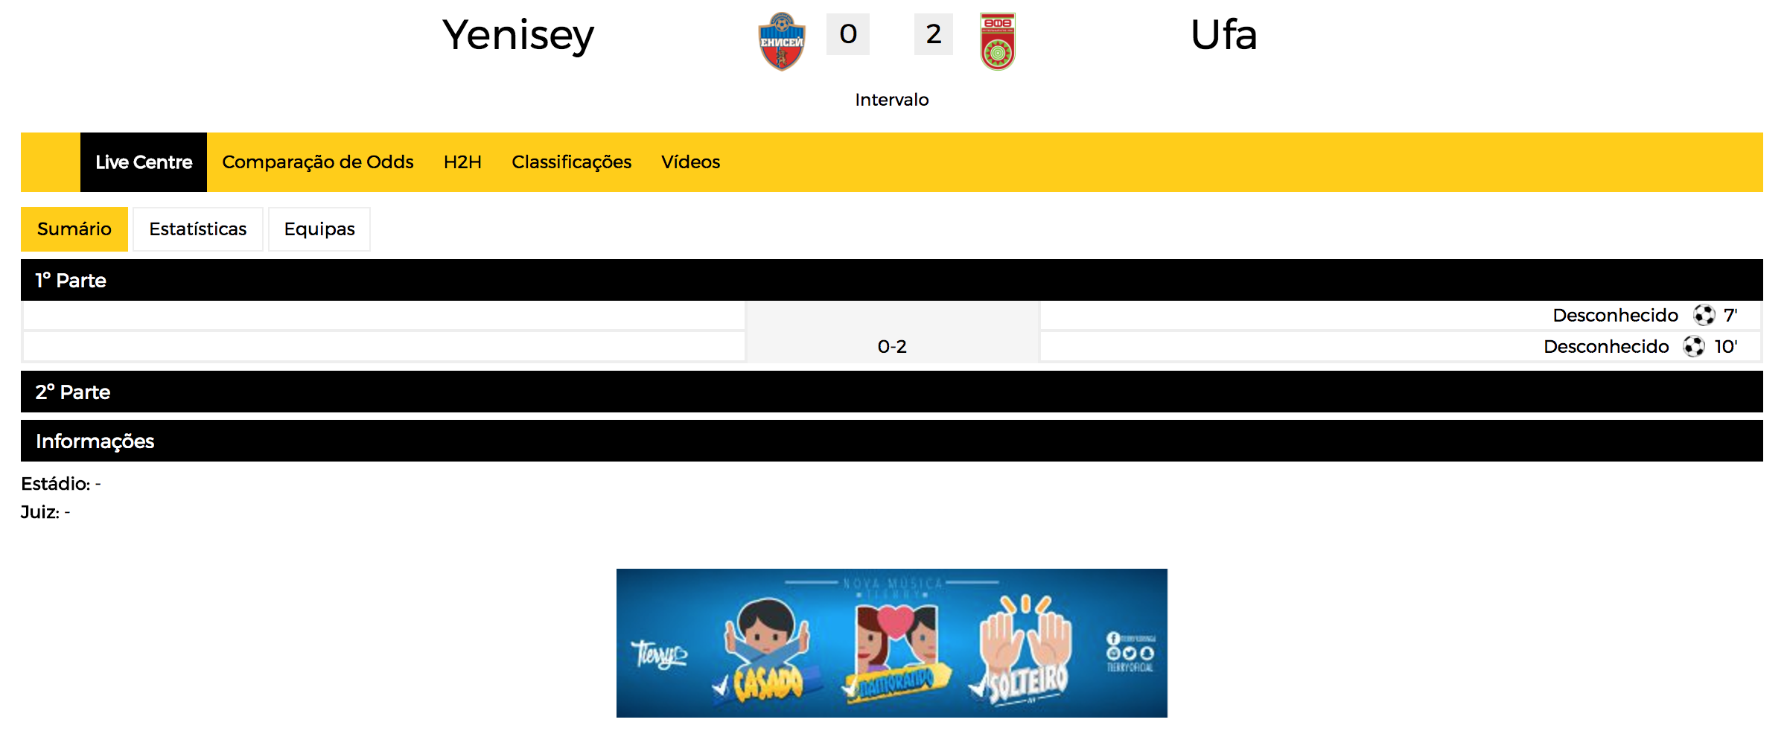

**banners/google970-2.htm :**

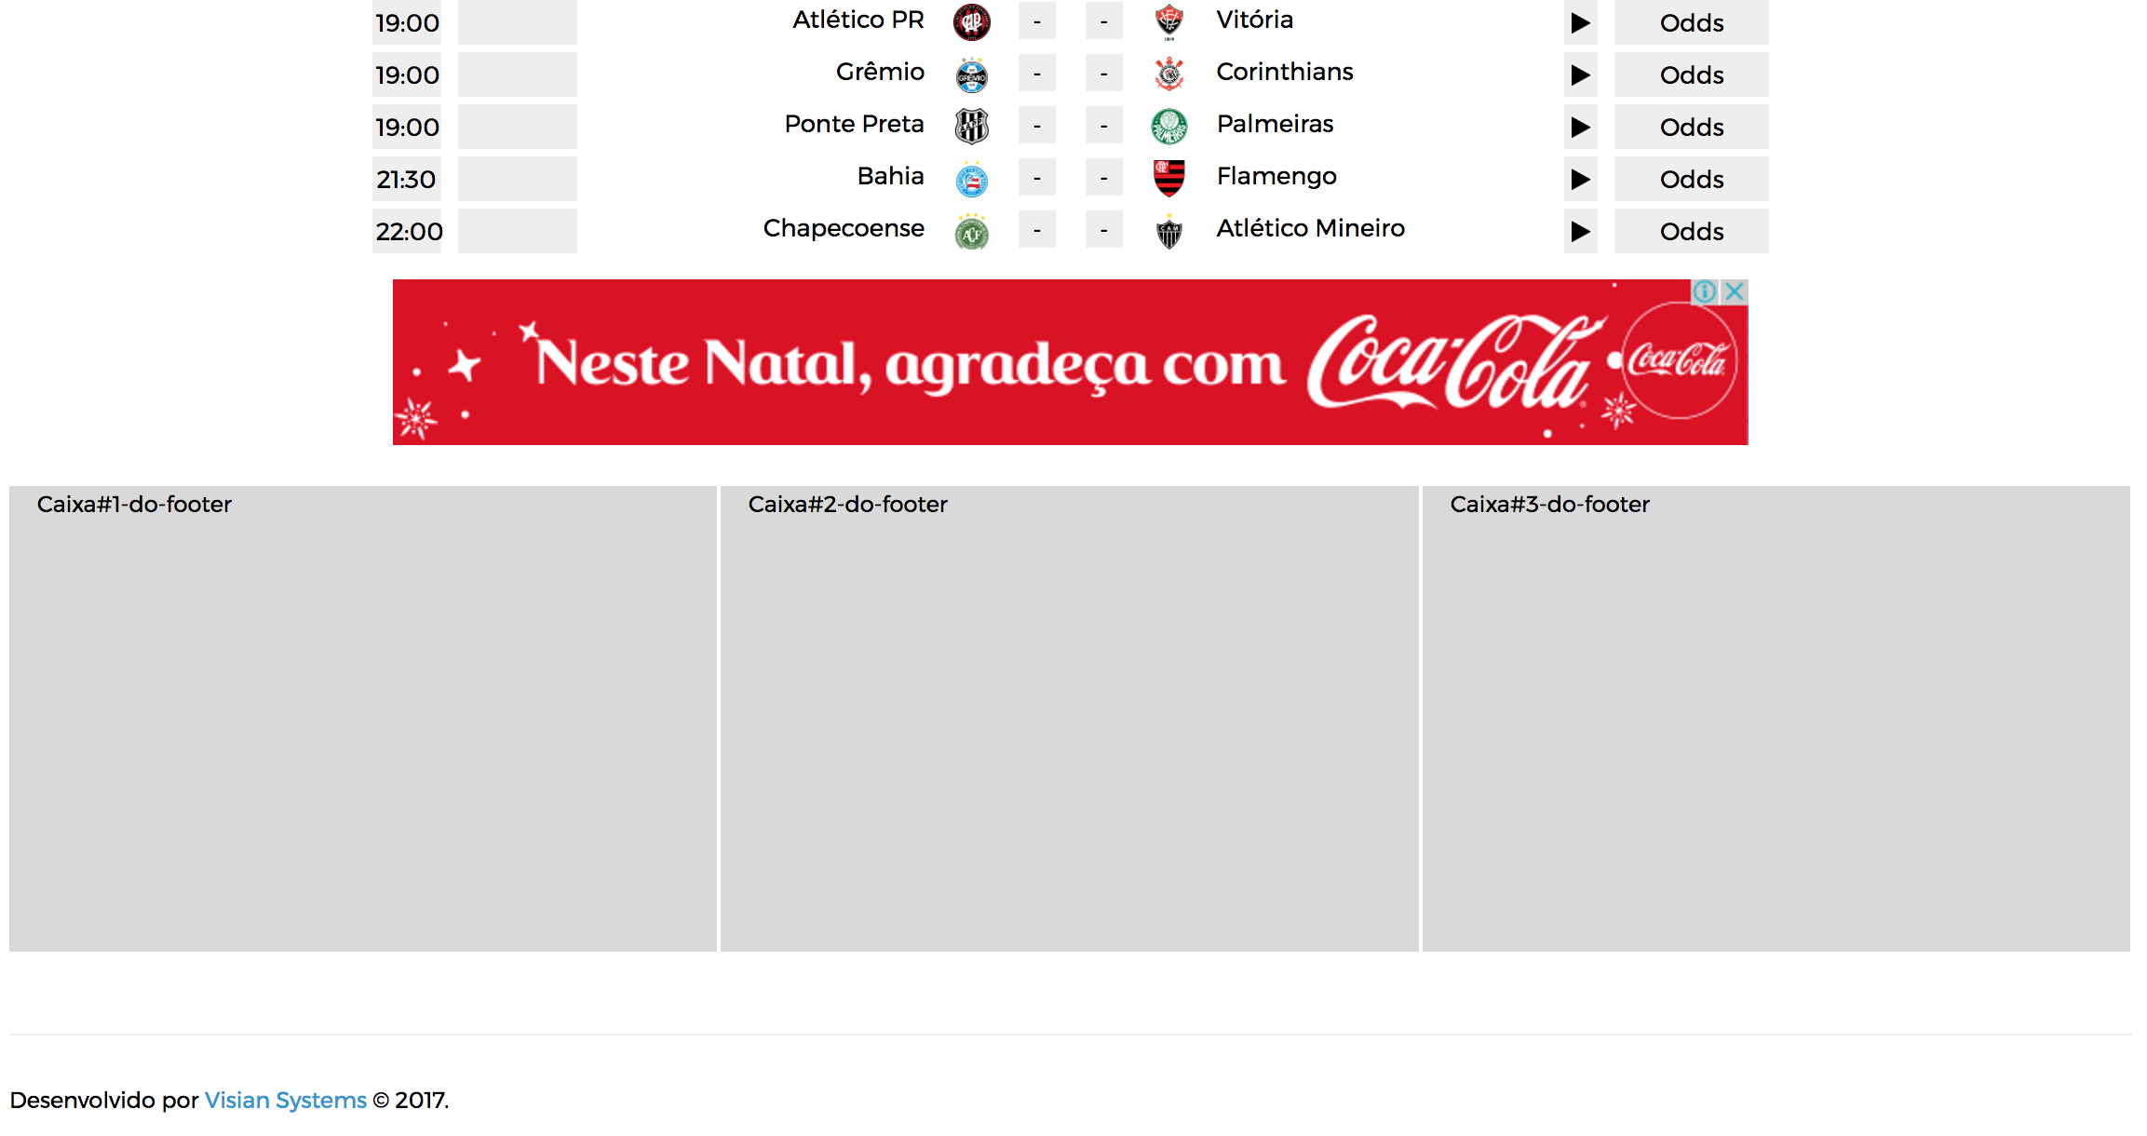

**banners/sidebar_banner_right_top.htm :**



**banners/sidebar_banner_right_bottom.htm :**

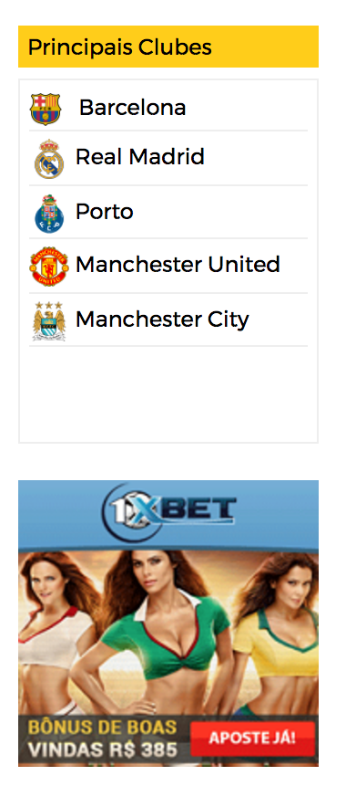

** Nota: Foi requisitado junto da do modo de gerir os Banners:, também poder definir por impressões ou por % de visualizações. Infelizmente não exite uma maneira dentro do October CMS de fazer isso. É preciso logar diretamente no site do provedor de ads e acompanhar os resultados por lá.

Área de Administrador  
6. Como gerir os sidebars ?

O

utras áreas do site como RSS, rede sociais, seguem a mesma lógica descrita nas seções anteriores. Veja a descrição abaixo para encontrar cada tabela:

RSS: content/sidebar_box_rssfeed.htm

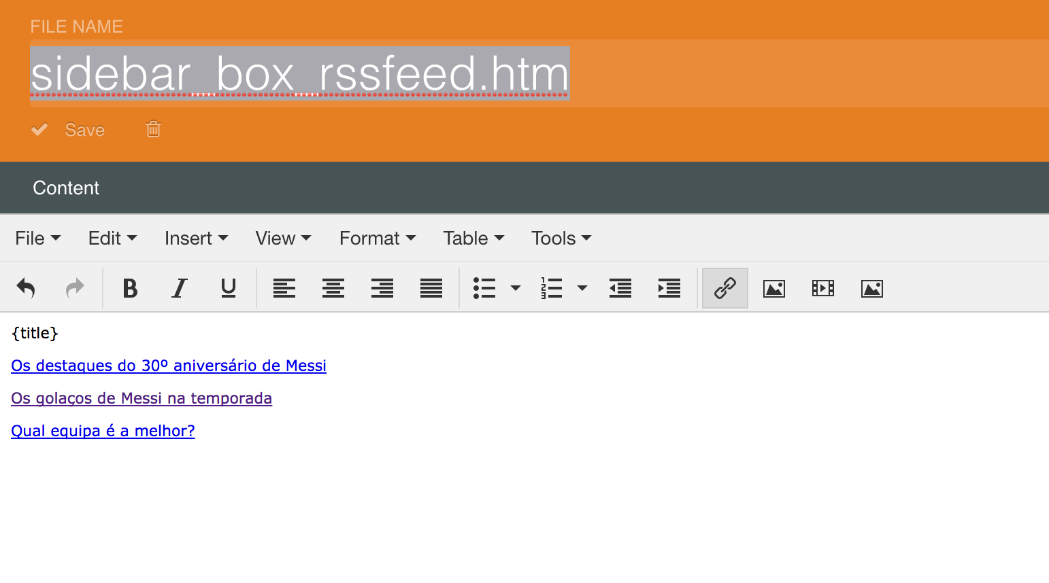

** Nota: Foi requisitado gerir o RSS por time automaticamente através de um feed selecionado, infelizmente o October CMS não oferece um plugin para esta tarefa. Nesta primeira versão é preciso entrar diretamente na página acima e incluir o conteúdo desejado.

Redes sociais: partials/ajax/social_networks.htm

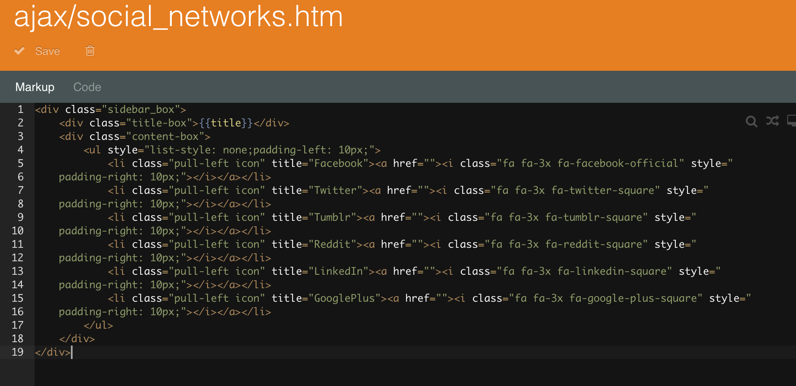

Capítulo

8

Observações Gerais

1) Gerir ordem das partidas no Matchcenter: Não existe uma maneira de realizar essa funcionalidade nessa primeira versão.

2) Servidor: Conforme já foi dito antes, o servidor selecionado para o Meuplacar.com encontra-se atualmente com algum problema de DNS ou similar, já que dependendo da localidade ou IP o site pode retornar como não encontrado.

3) Código Fonte: O código fonte encontra-se no servidor, basta logar na conta FTP e realizar backup do conteúdo.

4) Too Many Requests: Dependendo do número de requisições do site na última hora, é possível que aconteça de retornar o erro abaixo:

`429 Too Many Requests` response: Too Many Attempts.

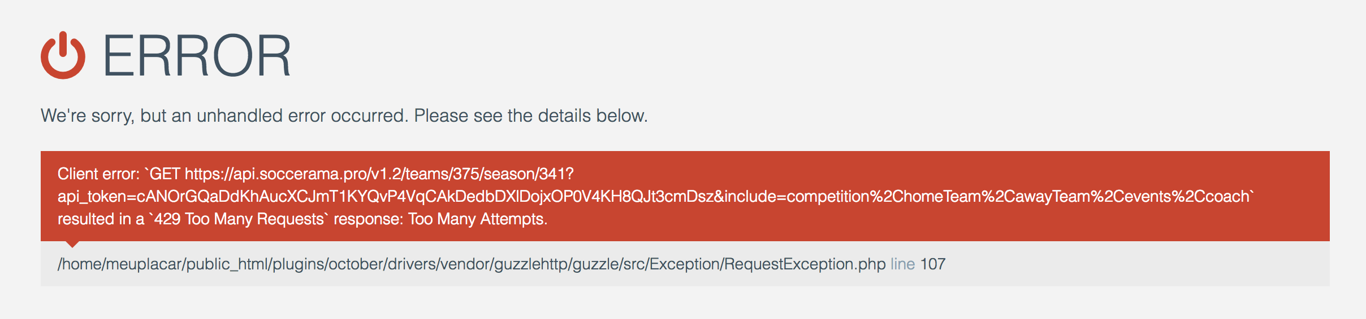

Isso se dá pelo plano da Soccerama ter um limite de requisições na última hora. É possível de cachear os dados para realizar menos requisições, mas nesta primeira versão, o cache não foi implementado.